2019

ДОКЛАД
министерства образования Красноярского края о лицензировании образовательной деятельности в 2018 году

2019

Раздел 1. Состояние нормативно-правового регулирования в области лицензирования образовательной деятельности

Министерство образования Красноярского края (далее – министерство) осуществляет переданные полномочия Российской Федерации в сфере образования, в том числе лицензирование образовательной деятельности, лицензионный контроль организаций, осуществляющих образовательную деятельность на территории Красноярского края, за исключением организаций, указанных в пункте 7 части 1 статьи 6 Федерального закона от 29.12.2012 № 273-ФЗ «Об образовании в Российской Федерации».
Лицензирование образовательной деятельности, в том числе лицензионный контроль, в 2018 году министерством осуществлялось в соответствии со следующими нормативными правовыми актами Российской Федерации:
Гражданским кодексом Российской Федерации (часть первая) от 30.11.1994 № 51-ФЗ;
Гражданским кодексом Российской Федерации (часть вторая) от 26.01.1996 № 14ФЗ;
Налоговым кодексом Российской Федерации (часть вторая) от 05.08.2000
№ 117-ФЗ;
Кодексом Российской Федерации об административных правонарушениях от 30.12.2001 № 195-ФЗ;
Законом Российской Федерации от 11.03.1992 № 2487-I «О частной детективной и охранной деятельности в Российской Федерации»;
Федеральным законом от 10.12.1995 № 196-ФЗ «О безопасности дорожного движения»;
Федеральным законом от 12.01.1996 № 7-ФЗ «О некоммерческих организациях»;
Федеральным законом от 26.09.1997 № 125-ФЗ «О свободе совести
и о религиозных объединениях»;
Федеральным законом от 30.03.1999 № 52-ФЗ «О санитарно-эпидемиологическом благополучии населения»;
Федеральным законом от 27.07.2006 № 149-ФЗ «Об информации, информационных технологиях и о защите информации»;
Федеральным законом от 26.12.2008 № 294-ФЗ «О защите прав юридических лиц и индивидуальных предпринимателей при осуществлении государственного контроля (надзора) и муниципального контроля»;
Федеральным законом от 27.07.2010 № 210-ФЗ «Об организации предоставления государственных и муниципальных услуг»;
Федеральным законом от 08.11.2010 № 293-ФЗ «О внесении изменений
в отдельные законодательные акты Российской Федерации в связи
с совершенствованием контрольно-надзорных функций и оптимизацией предоставления государственных услуг в сфере образования»;
Федеральным законом от 04.05.2011 № 99-ФЗ «О лицензировании отдельных видов деятельности»;
Федеральным законом от 29.12.2012 № 273-ФЗ «Об образовании в Российской Федерации»;
Федеральным законом от 01.12.2014 № 419-ФЗ «О внесении изменений в отдельные законодательные акты Российской Федерации по вопросам социальной защиты инвалидов в связи с ратификацией Конвенции о правах инвалидов»;
постановлением Правительства Российской Федерации от 23.11.2009 № 944 «Об утверждении перечня видов деятельности в сфере здравоохранения, сфере образования и социальной сфере, осуществляемых юридическими лицами и индивидуальными предпринимателями, в отношении которых плановые проверки проводятся с установленной периодичностью»;
постановлением Правительства Российской Федерации от 30.06.2010
№ 489 «Об утверждении Правил подготовки органами государственного контроля (надзора) и органами муниципального контроля ежегодных планов проведения плановых проверок юридических лиц и индивидуальных предпринимателей»;
постановлением Правительства Российской Федерации от 08.09.2010 № 697
«О единой системе межведомственного электронного взаимодействия»;
постановлением Правительства Российской Федерации от 25.06.2012 № 634
«О видах электронной подписи, использование которых допускается при обращении за получением государственных и муниципальных услуг»;
постановлением Правительства Российской Федерации от 16.07.2012 № 722 «Об утверждении Правил предоставления документов по вопросам лицензирования в форме электронных документов»;
постановлением Правительства Российской Федерации от 15.12.2012 № 1311 «О порядке оплаты услуг экспертов и экспертных организаций, а также возмещения расходов, понесенных ими в связи с участием в мероприятиях по контролю»;
постановлением Правительства Российской Федерации от 08.08.2013 № 678
«Об утверждении номенклатуры должностей педагогических работников организаций, осуществляющих образовательную деятельность, должностей руководителей образовательных организаций»;
постановлением Правительства Российской Федерации от 28.10.2013 № 966
«О лицензировании образовательной деятельности»;
постановлением Правительства Российской Федерации от 18.06.2014 № 559 «Об утверждении Правил включения юридических лиц в реестр экспертных организаций»;
постановлением Правительства Российской Федерации от 10.07.2014 № 636 «Об аттестации экспертов, привлекаемых органами, уполномоченными на осуществление государственного контроля (надзора), органами муниципального контроля, к проведению мероприятий по контролю»;
приказом Министерства экономического развития Российской Федерации
от 30.04.2009 № 141 «О реализации положений Федерального закона «О защите прав юридических лиц и индивидуальных предпринимателей при осуществлении государственного контроля (надзора) и муниципального контроля»;
приказом Министерства образования и науки Российской Федерации
от 28.12.2009 № 835 «Об установлении соответствия специальностей среднего профессионального образования, перечень которых утверждён приказом Министерства образования и науки Российской Федерации от 28 сентября
2009 г. № 355, специальностям среднего профессионального образования, указанным в общероссийском классификаторе специальностей по образованию
ОК 009-2003, принятым и введенным в действие постановлением Государственного комитета Российской Федерации по стандартизации и метрологии от 30 сентября 2003 г. № 276-ст»;
приказом Министерства здравоохранения и социального развития Российской Федерации от 26.08.2010 № 761н «Об утверждении Единого квалификационного справочника должностей руководителей, специалистов и служащих, раздел «Квалификационные характеристики должностей работников образования»;
приказом Министерства здравоохранения и социального развития Российской Федерации от 11.01.2011 № 1н «Об утверждении Единого квалификационного справочника должностей руководителей, специалистов и служащих, раздел «Квалификационные характеристики должностей руководителей и специалистов высшего профессионального и дополнительного профессионального образования»;
приказом Министерства образования и науки Российской Федерации
от 02.07.2013 № 513 «Об утверждении Перечня профессий рабочих, должностей служащих, по которым осуществляется профессиональное обучение»;
приказом Министерства образования и науки Российской Федерации
от 29.10.2013 № 1199 «Об утверждении перечней профессий и специальностей среднего профессионального образования»;
приказом Министерства образования и науки Российской Федерации
от 10.12.2013 № 1320 «Об утверждении формы лицензии на осуществление образовательной деятельности, формы приложения к лицензии на осуществление образовательной деятельности и технических требований к указанным документам»;
приказом Министерства образования и науки Российской Федерации
от 20.01.2014 № 22 «Об утверждении перечней профессий и специальностей среднего профессионального образования, реализация образовательных программ по которым не допускается с применением исключительно электронного обучения, дистанционных образовательных технологий»;
приказом Федеральной службы по надзору в сфере образования и науки
от 18.04.2014 № 536 «Об утверждении формы заявления о предоставлении временной лицензии на осуществление образовательной деятельности, а также перечня документов, прилагаемых к нему»;
приказом Министерства образования и науки Российской Федерации
от 05.06.2014 № 632 «Об установлении соответствия профессий и специальностей среднего профессионального образования, перечни которых утверждены приказом Министерства образования и науки Российской Федерации от 29 октября 2013 г.
№ 1199, профессиям начального профессионального образования, перечень которых утвержден приказом Министерства образования и науки Российской Федерации от 28 сентября 2009 г. № 354, и специальностям среднего профессионального образования, перечень которых утвержден приказом Министерства образования и науки Российской Федерации от 28 сентября 2009 г. № 355»;
приказом Министерства образования и науки Российской Федерации
от 17.03.2015 № 244 «Об утверждении Административного регламента предоставления органами государственной власти субъектов Российской Федерации, осуществляющими переданные полномочия Российской Федерации
в сфере образования, государственной услуги по лицензированию образовательной деятельности»;
приказом Министерства труда и социальной защиты Российской Федерации
от 08.09.2015 № 608н «Об утверждении профессионального стандарта «Педагог профессионального обучения, профессионального образования и дополнительного профессионального образования»;
приказом Министерства труда и социальной защиты Российской Федерации
от 02.11.2015 № 831 «Об утверждении списка 50 наиболее востребованных на рынке труда, новых и перспективных профессий, требующих среднего профессионального образования»;
приказом Министерства образования и науки Российской Федерации от 07.12.2017 № 1197 «Об утверждении Административного регламента исполнения органами государственной власти субъектов Российской Федерации, осуществляющими переданные полномочия Российской Федерации в сфере образования, государственной функции по осуществлению лицензионного контроля за образовательной деятельностью»;
приказами Министерства образования и науки Российской Федерации
об утверждении федеральных государственных образовательных стандартов; порядка организации и осуществления образовательной деятельности по образовательным программам различных уровня и (или) направленности или
по соответствующему виду образования; примерных или типовых образовательных программ и др.;
постановлением Правительства Красноярского края от 27.12.2013 № 706-п
«Об утверждении Положения о министерстве образования Красноярского края»;
распоряжением Правительства Красноярского края от 31.03.2016 № 246-р
«Об утверждении предельной численности государственных гражданских служащих и иных работников исполнительных органов государственной власти Красноярского края»;
приказом министерства образования и науки Красноярского края от 31.07.2014 № 32-04/1 «Об утверждении форм документов, используемых министерством образования Красноярского края в процессе лицензирования образовательной деятельности»;
приказом министерства образования Красноярского края от 31.05.2016
№ 23-11-04 «Об утверждении перечня должностных лиц министерства образования Красноярского края, уполномоченных составлять протоколы об административных правонарушениях».
Нормативные правовые акты, устанавливающие обязательные требования
к осуществлению лицензирования, в том числе лицензионного контроля, а также формы документов, используемых при лицензировании образовательной деятельности, опубликованы в свободном доступе в информационно-телекоммуникационной сети «Интернет» по адресу: http://www.krao.ru
на официальном сайте министерства образования Красноярского края (далее – Министерство, лицензирующий орган), осуществляющего переданные полномочия Российской Федерации в сфере образования.
Анализ нормативных правовых актов, регламентирующих деятельность лицензирующих органов, позволяет сделать следующие выводы.
Нормативные правовые акты, в соответствии с которыми осуществляется лицензирование образовательной деятельности, в целом отвечают требованиям полноты и объективности, позволяют на достаточном уровне регламентировать осуществление указанной деятельности.
Однако существует противоречие норм в законодательных актах, относящихся к лицензированию образовательной деятельности, которые необходимо привести в соответствие.
Так в п. г) ч. 12, п. г) ч. 13.3 приказа Минобрнауки России от 17.03.2015
№ 244 «Об утверждении Административного регламента предоставления органами государственной власти субъектов Российской Федерации, осуществляющими переданные полномочия Российской Федерации в сфере образования, государственной услуги по лицензированию образовательной деятельности» присутствует такая норма как «г) копии документов, подтверждающих наличие условий для питания и охраны здоровья обучающихся, а для образовательной организации - сведения о наличии помещения с соответствующими условиями для работы медицинских работников;», которая противоречит нормам, содержащимся в п. г) ч.10, п. г) ч 16 Постановления Правительства РФ от 28.10.2013 № 966 «О лицензировании образовательной деятельности».
Также требует особого внимания проблема существенного удорожания государственной услуги лицензирования образовательной деятельности в связи
с переходом на электронную форму оказания услуг. В частности, ключи электронной цифровой подписи, в соответствии с Федеральным законом
от 06.04.2011 № 63-ФЗ «Об электронной подписи», предоставляет удостоверяющий центр, оказание услуг которым осуществляется на платной основе ежегодно. Кроме того, при подаче документов в электронной форме их требуется засвидетельствовать в нотариальном порядке и подписать усиленной квалифицированной электронной подписью нотариуса, в соответствии с п. 18 Постановления Правительства РФ от 28.10.2013 № 966 «О лицензировании образовательной деятельности». Данная услуга так же является платной.
В соответствии с ч. 6 ст. 13, ч. 4 ст. 18 Федерального закона от 04.05.2011
№ 99-ФЗ «О лицензировании отдельных видов деятельности» заявление
о предоставлении (переоформлении) лицензии и прилагаемые к нему документы могут быть направлены в лицензирующий орган в форме электронных документов, подписанных усиленной квалифицированной электронной подписью лицензиата. В нормативных актах, регулирующих государственную услугу лицензирования образовательной деятельности, отсутствует информация о хранении документов, предоставленных
в форме электронных документов. В связи с этим требуются инструкции или письма, разъясняющие порядок формирования и хранения документов, предоставленных в форме электронных документов.

Раздел 2. Организация и осуществление лицензирования
образовательной деятельности

а) сведения об организационной структуре лицензирующего органа
и о распределении полномочий между структурными подразделениями, осуществляющими лицензирование

Министерство исполняет переданные полномочия Российской Федерации
в сфере образования, в том числе лицензирование образовательной деятельности организаций, осуществляющих образовательную деятельность на территории Красноярского края (за исключением организаций, указанных в пункте 7 части 1 статьи 6 Федерального закона от 29.12.2012 № 273-ФЗ «Об образовании
в Российской Федерации»).
Министерство возглавляет министр образования Красноярского края. Организация и координация деятельности Министерства по осуществлению лицензирования образовательной деятельности возложена на заместителя министра Масюлиса Константина Луцисовича, назначенного на должность распоряжением Правительства Красноярского края от 05.02.2014 № 65-р.
Оказание государственной услуги по лицензированию образовательной деятельности в Министерстве осуществляет отдел лицензирования
и государственной аккредитации, осуществление государственной функции
по лицензионному контролю – отдел по надзору и контролю за соблюдением законодательства.
Отдел по надзору и контролю за соблюдением законодательства имеет
в составе 20 штатных единиц (начальник отдела, заместитель начальника отдела, руководитель сектора контроля качества, консультант, консультанты-юристы, главные специалисты – государственные инспекторы, главные специалисты сектора контроля качества).
Отдел по надзору и контролю за соблюдением законодательства выполняет следующие задачи в области лицензионного контроля:
организация осуществления Министерством лицензионного контроля в отношении лицензиатов (за исключением лицензионного контроля при предоставлении и переоформлении лицензии) (далее – лицензионный контроль).
В компетенцию отдела по надзору и контролю за соблюдением законодательства в числе прочих входит:
подготовка предложений о реализации положений федеральных законов
и иных нормативных правовых актов по вопросам осуществления лицензионного контроля, законодательства Российской Федерации об осуществлении производства по делам об административных правонарушениях;
осуществление полномочий по государственному контролю (надзору) в сфере образования в соответствии с требованиями федерального законодательства, в том числе организация и проведение проверок организаций, осуществляющих образовательную деятельность на территории Красноярского края (за исключением случаев, установленных федеральным законодательством), осуществление взаимодействия с иными органами государственного контроля (надзора), органами муниципального контроля при организации и проведении проверок по вопросам, установленным федеральным законодательством;
осуществление полномочий по контролю за соблюдением лицензионных требований организациями и индивидуальными предпринимателями, осуществляющими образовательную деятельность и расположенными
на территории Красноярского края (за исключением случаев, установленных федеральным законодательством);
осуществление в пределах установленных федеральным законодательством
и законодательством Красноярского края, полномочий при производстве по делам об административных правонарушениях.
Отдел лицензирования и государственной аккредитации имеет в составе 15 штатных единиц (начальник отдела, заместитель начальника отдела, руководитель сектора государственной аккредитации, главный специалист-юрист, главные специалисты, главные специалисты сектора государственной аккредитации, ведущий специалист).
Штатная численность государственных гражданских служащих в отделе лицензирования и государственной аккредитации, в должностные обязанности которых входит осуществление лицензирования образовательной деятельности, составляет также, как и в предыдущие два года, 11 человек, в том числе начальник
отдела и заместитель начальника отдела.
Отдел лицензирования и государственной аккредитации выполняет следующие задачи в области лицензирования образовательной деятельности:
организация осуществления Министерством лицензирования образовательной деятельности организаций, осуществляющих образовательную деятельность
на территории Красноярского края;
организация осуществления Министерством лицензионного контроля
в отношении соискателя лицензии, представившего заявление о предоставлении лицензии, или лицензиата, представившего заявление о переоформлении лицензии.
В компетенцию отдела лицензирования и государственной аккредитации
в числе прочих входит:
обеспечение предоставления государственной услуги по лицензированию образовательной деятельности организаций, осуществляющих образовательную деятельность на территории Красноярского края;
обеспечение формирования, ведения и хранения лицензионных дел,
в том числе в форме электронных документов, в установленном законодательством Российской Федерации порядке;
проведение мониторинга эффективности лицензирования, подготовка
ежегодных докладов о лицензировании;
предоставление в установленном порядке заинтересованным лицам сведений по вопросам лицензирования из реестра лицензий и иной информации
о лицензировании образовательной деятельности;
внесение в государственную информационную систему «Сводный реестр лицензий» сведений о лицензировании образовательной деятельности;
осуществление полномочий по лицензионному контролю в отношении соискателя лицензии, представившего заявление о предоставлении лицензии, или лицензиата, представившего заявление о переоформлении лицензии;
размещение информации о лицензировании образовательной деятельности
в информационно-телекоммуникационной сети Интернет на официальном сайте Министерства;
рассмотрение обращений граждан и юридических лиц по вопросам лицензирования.
Ответственность специалистов Министерства, участвующих в предоставлении государственной услуги, установлена их должностными регламентами
в соответствии с требованиями законодательных и иных нормативных правовых актов Российской Федерации.
Контроль за полнотой и качеством предоставления государственной услуги,
за соблюдением специалистами Министерства, участвующими в предоставлении государственной услуги по лицензированию образовательной деятельности, положений Административного регламента и иных нормативных правовых актов, устанавливающих требования к предоставлению государственной услуги, осуществляется заместителем министра, в чьи функции входит организация
и координация деятельности Министерства по осуществлению лицензирования образовательной деятельности, а также начальником и заместителем начальника отдела лицензирования и государственной аккредитации Министерства.
Результаты проверок специалистов анализируются и систематизируются, доводятся до сведения специалистов с целью недопущения нарушений административных процедур, а также требований законодательства при оказании государственной услуги по лицензированию образовательной деятельности.
СТРУКТУРА
Министерство образования Красноярского края

Министр образования края

Первый заместитель министра
Заместитель министра
Заместитель министра
Заместитель министра
Заместитель министра
Отдел общего образования
Отдел дополнительного образования и работы с педагогическими кадрами

Отдел спортивно-массовой работы, организации отдыха и оздоровления детей

Отдел по взаимодействию с муниципальными органами опеки и попечительства, усыновлению

Отдел специального образования

Отдел кадетских учебных заведений и работы с одаренными детьми

Отдел учреждений для детей-сирот и детей, оставшихся без попечения родителей

Отдел среднего профессионального образования

Отдел развития науки и высшего образования

Отдел ресурсного обеспечения

Отдел лицензирования и
государственной аккредитации

Отдел по надзору и контролю за соблюдением законодательства

Отдел финансового учета и отчетности

Отдел контроля исполнения бюджета и размещения заказов

Отдел экономического анализа, бюджетного планирования и статистики

Отдел бухгалтерского учета

Юридический отдел

Отдел кадров и управления документацией

Отдел информатизации, защиты информации
и государственной тайны

б) сведения об организации и осуществлении лицензирования
образовательной деятельности, в том числе в электронной форме

Лицензирование образовательной деятельности осуществляется
в соответствии с Федеральным законом «О лицензировании отдельных видов деятельности» с учетом особенностей, установленных Федеральным законом
«Об образовании в Российской Федерации», в порядке, установленном Положением о лицензировании образовательной деятельности, а также в соответствии
с Административным регламентом предоставления органами государственной власти субъектов Российской Федерации, осуществляющими переданные полномочия Российской Федерации в сфере образования, государственной услуги по лицензированию образовательной деятельности.
Понятие лицензирования определено Федеральным законом
«О лицензировании отдельных видов деятельности: лицензирование - деятельность лицензирующих органов по предоставлению, переоформлению лицензий, продлению срока действия лицензий в случае, если ограничение срока действия лицензий предусмотрено федеральными законами, осуществлению лицензионного контроля, приостановлению, возобновлению, прекращению действия
и аннулированию лицензий, формированию и ведению реестра лицензий, формированию государственного информационного ресурса, а также
по предоставлению в установленном порядке информации по вопросам лицензирования.
Соискателями лицензии, обратившимися за получением лицензии
на осуществление образовательной деятельности, являются образовательные организации, организации, осуществляющие обучение, а также индивидуальные предприниматели, за исключением индивидуальных предпринимателей, осуществляющих образовательную деятельность непосредственно.
Лицензиатами являются юридические лица или индивидуальные предприниматели, имеющие лицензию.
Лицензирование образовательной деятельности осуществляется по видам образования, по уровням образования, по профессиям, специальностям, направлениям подготовки (для профессионального образования), по подвидам дополнительного образования.
Форма лицензии, форма приложения к лицензии и технические требования
к указанным документам устанавливаются Министерством образования и науки Российской Федерации. Лицензия действует бессрочно.
В целях обеспечения осуществления образовательной деятельности организацией, осуществляющей образовательную деятельность и возникшей
в результате реорганизации лицензиата в форме разделения или выделения, лицензирующий орган предоставляет такой организации временную лицензию
в соответствии с лицензией реорганизованного лицензиата. Срок действия временной лицензии составляет один год.
Государственная услуга по лицензированию образовательной деятельности включает в себя следующие административные процедуры:
прием, регистрацию и проверку заявления о предоставлении лицензии (временной лицензии), о переоформлении лицензии и (или) приложения (приложений) к лицензии, о предоставлении дубликата лицензии и (или) приложения (приложений) к лицензии и прилагаемых к нему документов или заявления о предоставлении копии лицензии и (или) приложения (приложений)
к лицензии, о прекращении осуществления образовательной деятельности;
взаимодействие с иными органами государственной власти, направление межведомственных запросов в указанные органы для получения документов
и сведений, которые находятся в распоряжении указанных государственных органов;
предоставление лицензии, переоформление лицензии и (или) приложения (приложений) к лицензии в случаях, предусмотренных частями 7 и 9 статьи 18 Федерального закона «О лицензировании отдельных видов деятельности», либо отказ в предоставлении лицензии, в переоформлении лицензии и (или) приложения (приложений) к лицензии в случаях, предусмотренных частями 7 и 9 статьи 18 Федерального закона «О лицензировании отдельных видов деятельности»;
переоформление лицензии и (или) приложения (приложений) к лицензии
в иных случаях, предусмотренных законодательством Российской Федерации, либо отказ в переоформлении лицензии и (или) приложения (приложений) к лицензии
в иных случаях, предусмотренных законодательством Российской Федерации;
предоставление временной лицензии;
предоставление дубликата лицензии и (или) приложения (приложений) к ней
и копии лицензии и (или) приложения (приложений) к ней;
прекращение действия лицензии;
предоставление сведений о конкретной лицензии;
оформление и выдачу лицензии (временной лицензии, дубликата лицензии, копии лицензии) и (или) приложения (приложений) к ней;
исправление допущенных опечаток и (или) ошибок в выданных в результате предоставления государственной услуги документах.
Министерством осуществляется информирование о предоставлении государственной услуги по лицензированию образовательной деятельности непосредственно в здании Министерства с использованием средств наглядной информации, в том числе информационных стендов и средств информирования,
а также посредством официального сайта Министерства (http://www.krao.ru)
в информационно-телекоммуникационной сети «Интернет», портала государственных услуг Красноярского края.
В целях обеспечения открытости и доступности информации о лицензиатах Министерством ведется региональный реестр лицензий на осуществление образовательной деятельности. Информация, содержащаяся в реестре лицензий, является открытой для ознакомления с ней физических и юридических лиц
и размещена на официальном сайте Министерства.
Министерством осуществляется мониторинг доступности и качества предоставления государственной услуги по лицензированию образовательной деятельности путем размещения на официальном сайте Министерства анкеты
о качестве предоставлении услуги, а также для удобства соискателей лицензии (лицензиатов) и в целях сокращения времени ожидания получения услуги реализована возможность записи на прием к специалистам Министерства.
Заявление о предоставлении (переоформлении) лицензии на осуществление образовательной деятельности и прилагаемые к нему документы представляются заявителем в Министерство непосредственно или направляются заказным почтовым отправлением с уведомлением о вручении, а также направляются
в электронной форме, заверенные электронно-цифровой подписью. В 2018 году
в электронной форме в Министерство поступило 54 заявления о предоставлении (переоформлении) лицензии.
В 2018 году в Министерство поступило 479 заявлений от соискателей лицензии и лицензиатов (в 2017 – 496, в 2016 – 1165), в том числе 78 заявлений
о предоставлении лицензии на осуществление образовательной деятельности
(в 2017 – 89), 4 заявления о предоставлении временной лицензии (в 2017 – 6), 54
заявления о прекращении образовательной деятельности (в 2017 – 2), 3 заявления
о предоставлении дубликата лицензии (в 2017 – 2), остальную часть заявлений
в количестве 340 составили заявления о переоформлении лицензии по различным основаниям (в 2017 – 387), предусмотренным законодательством Российской Федерации (в связи с намерением лицензиата оказывать образовательные услуги
по реализации новых образовательных программ, не указанных в лицензии, осуществлять образовательную деятельность по адресу, не указанному в лицензии, реорганизацией, изменением наименования лицензиата и др.). Заявлений
о переоформлении лицензии по иным основаниям в 2018 году не было.
Сокращение по сравнению с 2017 годом общего количества заявлений, рассмотренных в 2018 году, незначительно.
На рисунке 1 показано распределение заявлений по основаниям обращения предоставления государственной услуги по лицензированию образовательной деятельности в 2018 году.
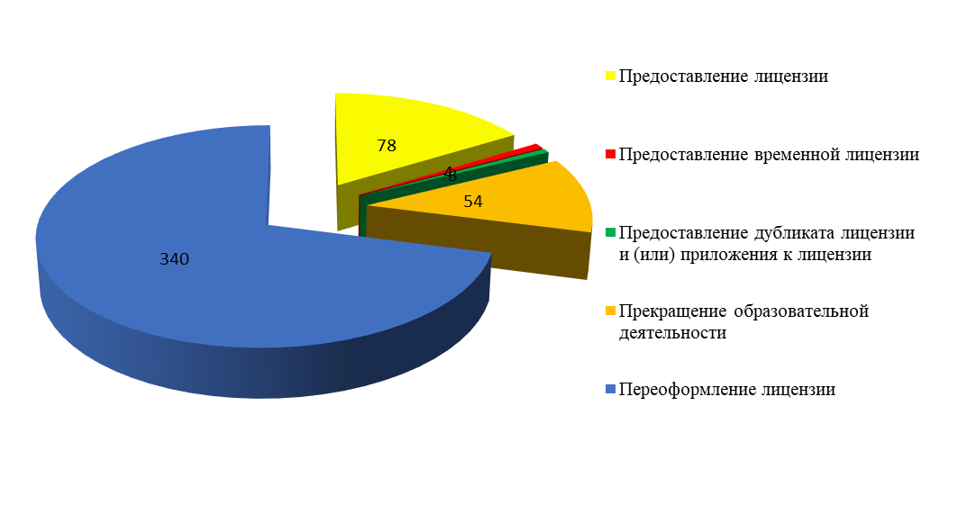
Рисунок 1. Распределение заявлений по основаниям обращения.
В 2018 году Министерством рассмотрено 68 заявлений от соискателей лицензии о предоставлении лицензии на осуществление образовательной деятельности (в 2017 – 85), их них 6 заявлений поступили в предыдущем отчетном периоде, а также 4 заявления о предоставлении временной лицензии. В 2018 году было 2 отказа в предоставлении лицензии (в 2017 году отказов в предоставлении лицензии не было).
Анализ состава соискателей лицензии (в том числе временной лицензии)
в разрезе форм собственности заявителей, показал, что наибольшую долю среди соискателей лицензии составляют частные организации – 69% (в том числе 18%
от общего числа заявителей – индивидуальные предприниматели), 31% – муниципальные организации.
В 2018 году в составе соискателей лицензии (в том числе временной лицензии) наибольшее количество из числа рассмотренных заявлений занимают заявления от организаций, осуществляющих обучение (36), для которых образовательная деятельность не является основным видом деятельности, так же как и в 2017 году (44), тогда как в 2016 году среди заявителей преобладали дошкольные образовательные организации за счет ввода в эксплуатацию вновь построенных
и реконструированных зданий детских садов.
По сравнению с 2017 годом на 4,2% уменьшилось количество обращений
за получением лицензии частных организаций, количество обращений
за получением лицензии индивидуальных предпринимателей осталось на прежнем уровне.
В 2018 году в составе соискателей лицензии наибольшее количество из числа рассмотренных заявлений занимают заявления от организаций, осуществляющих обучение (36), для которых образовательная деятельность не является основным видом деятельности (в 2017 году – 44). Количество индивидуальных предпринимателей, получающих лицензию на осуществление образовательной деятельности в 2018 году, составило 11 человек (в 2017 году – 12 человек, в 2016 году – 5 человек).
На рисунке 2 представлен состав соискателей лицензии по типам организаций, получивших в 2018 году лицензию (в том числе временную) на осуществление образовательной деятельности (всего 70).
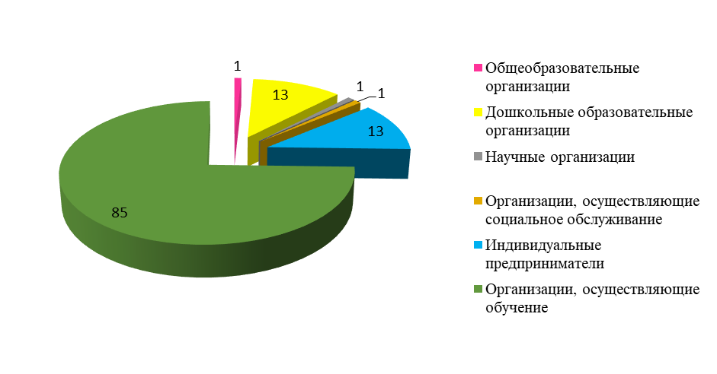

Рисунок 2. Состав соискателей лицензии в 2018 году.
В отношении 3 лицензиатов, подававших заявление на осуществление образовательной деятельности в связи с намерением лицензиата осуществлять образовательную деятельность по реализации новых образовательных программ,
не указанных в лицензии, принято решение об отказе в переоформлении лицензии
(в 2017 – 8 лицензиатов).
Ряд заявителей обращались за переоформлением лицензии по нескольким основаниям, в связи с чем количество оснований переоформления (470) превышает количество переоформленных лицензий (378).
Анализ состава лицензиатов (всего 446), которым были переоформлены лицензии в 2018 году, показал, что наибольшее количество составили общеобразовательные организации (201) – 45% и дошкольные образовательные организации (102) – 23%. Количество профессиональных образовательных организаций (67) составило – 15%, количество организаций дополнительного образования (35) – 8%, 2% от общего количества переоформленных лицензий составило в совокупности количество организаций дополнительного профессионального образования (8), а также 7% организаций, осуществляющих обучение по программам профессионального обучения и дополнительным образовательным программам (30), 0,4% - индивидуальные предприниматели (2), 0,2% - организации, осуществляющие лечение, оздоровление и (или) отдых организации, осуществляющие социальное обслуживание (1).
На рисунке 3 представлена характеристика лицензиатов, переоформивших лицензию в 2018 году.
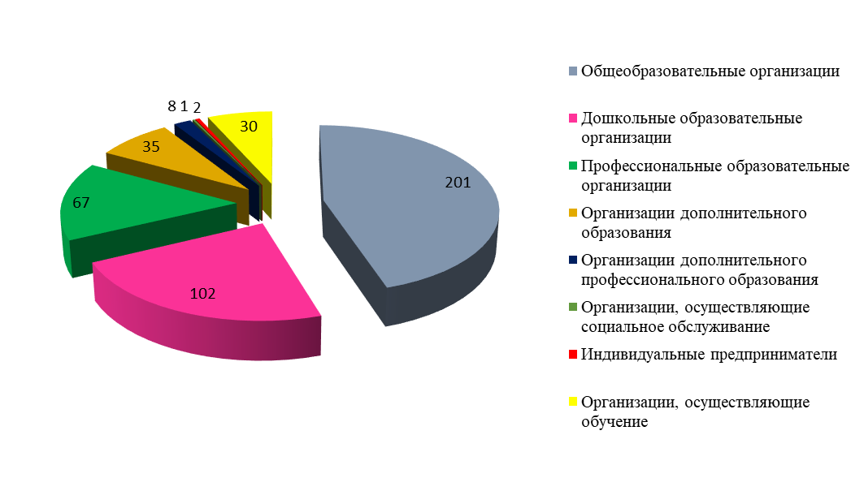
Рисунок 3. Характеристика лицензиатов, переоформивших лицензию в 2018 году.

Наибольшее количество переоформлений лицензии, как и в 2017 году, произошло в связи с изменением наименования лицензиата, его места нахождения.
По-прежнему достаточно велико количество заявлений (209)
о переоформлении лицензии в связи с намерением лицензиата включить в лицензию новые уровни и виды образования и (или) осуществлять образовательную деятельность по новым адресам мест ее осуществления, не указанным в лицензии,
в 2017 году было рассмотрено 122 заявления.
На рисунке 4 представлена характеристика оснований переоформления лицензии в 2018 году по сравнению с 2017 годом.
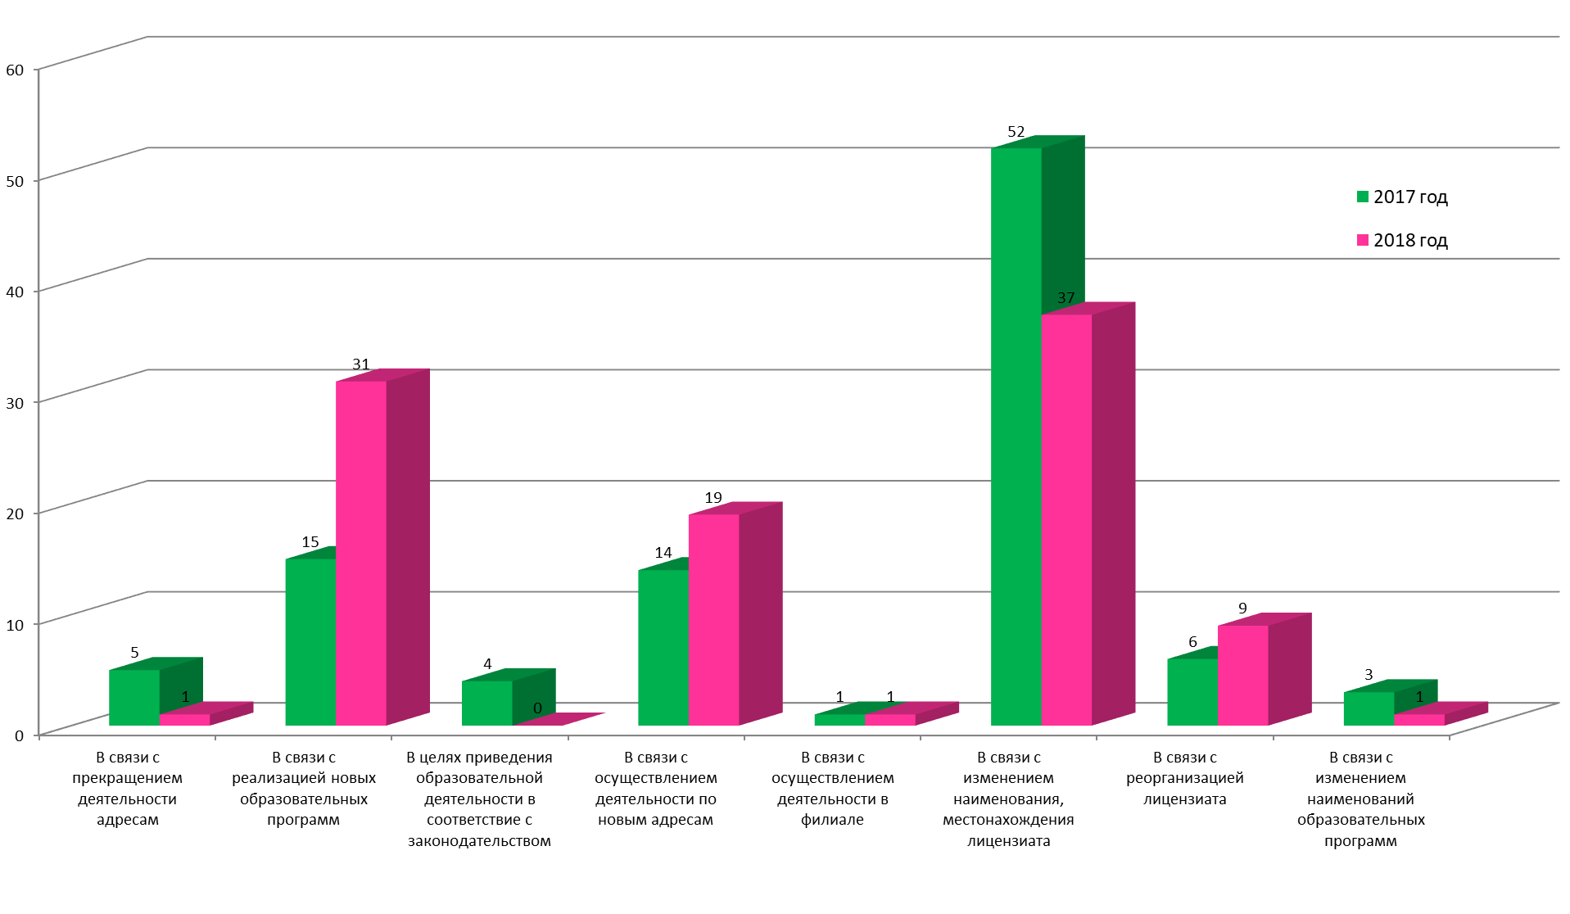
Рисунок 4. Характеристика оснований переоформления лицензии в 2018 году по сравнению с 2017 годом.

Общее количество действующих лицензий на конец отчетного периода 31.12.2018 – 2895 (на 31.12.2017 – 2920, на 31.12.2016 – 2890).
В 2018 году все заявления о предоставлении (переоформлении) лицензии рассмотрены в установленные законодательством Российской Федерации сроки.
Средний срок принятия Министерством решения о предоставлении либо
об отказе в предоставлении лицензии в 2018 году составил 22 рабочих дня (максимальный срок рассмотрения заявления, установленный законодательством – 45 рабочих дней).
Средний срок принятия решения о переоформлении либо об отказе
в переоформлении лицензии в случае намерения лицензиата оказывать образовательные услуги по реализации новых образовательных программ,
не указанных в лицензии, и (или) осуществлять образовательную деятельность
по адресу, не указанному в лицензии, составил 22 рабочих дня (максимальный срок рассмотрения заявления, установленный законодательством – 30 рабочих дней),
по иным основаниям для переоформления лицензии - 10 рабочих дней, что соответствует сроку, установленному законодательством Российской Федерации.
На рисунке 5 представлены показатели, характеризующие динамику предоставления (переоформления) лицензии на осуществление образовательной деятельности в 2018 году в сравнении с 2017 годом.

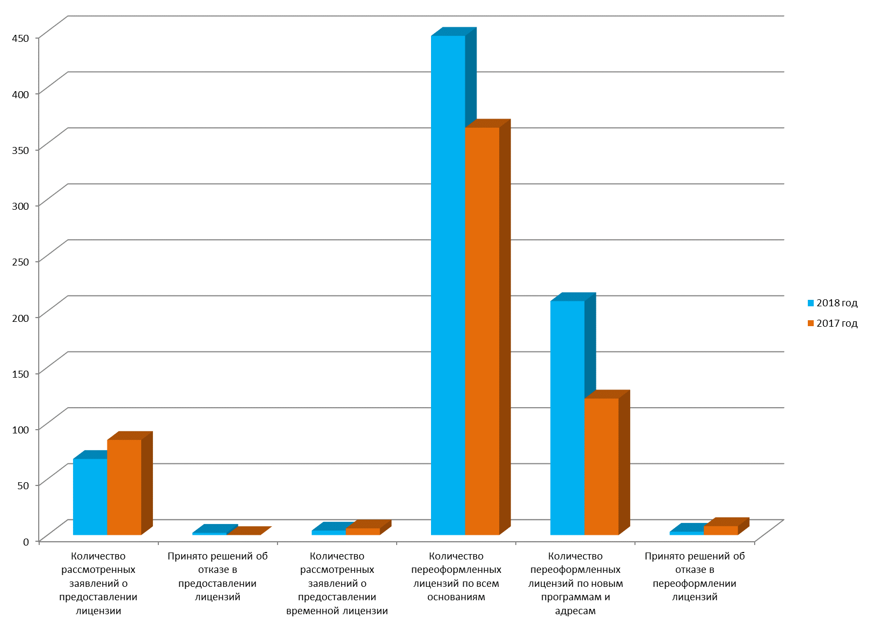
Рисунок 5. Динамика осуществления лицензирования в 2018 году в сравнении с 2017 годом.

в) сведения об организации межведомственного взаимодействия
при осуществлении лицензирования образовательной деятельности, включая перечень запрашиваемых в порядке межведомственного взаимодействия документов, в том числе о среднем сроке ответа на межведомственный запрос

При рассмотрении вопроса о предоставлении (переоформлении) лицензии Министерством проводится проверка достоверности сведений, содержащихся
в представленных соискателем лицензии (лицензиатом) заявлении и документах,
а также проверка соответствия соискателя лицензии (лицензиата) лицензионным требованиям.
В рамках проведения данных проверок Министерство запрашивает необходимые для предоставления государственной услуги по лицензированию образовательной деятельности документы и сведения, находящиеся в распоряжении государственных органов, органов местного самоуправления и иных органов, участвующих в предоставлении государственных или муниципальных услуг,
в порядке, установленном Федеральным законом «Об организации предоставления государственных и муниципальных услуг», с использованием единой системы межведомственного электронного взаимодействия, информационной системы, обеспечивающей автоматизацию контрольно-надзорной деятельности за органами государственной власти субъектов Российской Федерации, исполняющими переданные полномочия Российской Федерации в сфере образования и полномочия по подтверждению документов об ученых степенях и ученых званиях (далее - ИС АКНДПП).
Документом, необходимым в соответствии с нормативными правовыми актами для предоставления государственной услуги, который находится в распоряжении Главного управления Министерства Российской Федерации по делам гражданской обороны, чрезвычайным ситуациям и ликвидации последствий стихийных бедствий по Красноярскому краю, является заключение о соответствии объекта защиты обязательным требованиям пожарной безопасности при осуществлении образовательной деятельности.
Документом, необходимым в соответствии с нормативными правовыми актами для предоставления государственной услуги, который находится в распоряжении Управления Федеральной службы по надзору в сфере защиты прав потребителей и благополучия человека по Красноярскому краю либо Федерального медико-биологического агентства, является санитарно-эпидемиологическое заключение о соответствии санитарным правилам зданий, строений, сооружений, помещений, оборудования и иного имущества, необходимых для осуществления образовательной деятельности.
Документом, необходимым в соответствии с нормативными правовыми актами для предоставления государственной услуги, который находится в распоряжении Управления Федеральной службы государственной регистрации, кадастра и картографии по Красноярскому краю, является выписка из Единого государственного реестра прав на недвижимое имущество и сделок с ним.
Сведения о наличии (отсутствии) судимости у граждан, являющихся учредителями соискателя лицензии или лицензиата, планирующего осуществлять образовательную деятельность по основным программам профессионального обучения для работы в качестве частных детективов, частных охранников и дополнительным профессиональным программам руководителей частных охранных организаций, а также у граждан, являющихся учредителями (участниками) организаций, выступающих в качестве учредителей соискателя лицензии или лицензиата, планирующего осуществлять образовательную деятельность по основным программам профессионального обучения для работы в качестве частных детективов, частных охранников и дополнительным профессиональным программам руководителей частных охранных организаций, находятся в распоряжении Главного управления Министерства внутренних дел Российской Федерации по Красноярскому краю.
Сведения о наличии (отсутствии) заключения, выданного в установленном порядке Государственной инспекцией безопасности дорожного движения Министерства внутренних дел Российской Федерации, о соответствии учебно-материальной базы установленным требованиям находятся в распоряжении Главного управления Министерства внутренних дел Российской Федерации по Красноярскому краю.
Сведения из Единого государственного реестра юридических лиц и Единого государственного реестра индивидуальных предпринимателей находятся в распоряжении Управления Федеральной налоговой службы по Красноярскому краю.
Сведения о наличии (отсутствии) лицензии на проведение работ
с использованием сведений, составляющих государственную тайну,
по образовательным программам, содержащим сведения, составляющие государственную тайну, находятся в распоряжении Министерства обороны Российской Федерации, Федеральной пограничной службы Российской Федерации, Федеральной службы по техническому и экспортному контролю либо Управления Федеральной службы безопасности Российской Федерации по Красноярскому краю.
Сведения об уплате заявителем государственной пошлины за предоставление государственной услуги находятся в распоряжении Управления Федерального казначейства по Красноярскому краю.
Заявитель вправе представить указанные документы и сведения
в Министерство по собственной инициативе.
Межведомственное взаимодействие с вышеперечисленными органами осуществляется в электронном виде посредством Региональной системы межведомственного электронного взаимодействия «Енисей-ГУ» (РСМЭВ «Енисей-ГУ»), а также путем направления межведомственных запросов посредством информационной системы, обеспечивающей автоматизацию контроля и надзора за полнотой и качеством осуществления органами исполнительной власти субъектов Российской Федерации переданных полномочий Российской Федерации в сфере образования (ИС АКНДПП).
В частности, межведомственное взаимодействие с использованием РСМЭВ «Енисей-ГУ» осуществляется с Управлением Федеральной налоговой службы по Красноярскому краю, Главным управлением Министерства внутренних дел Российской Федерации по Красноярскому краю, Управлением Федеральной службы государственной регистрации, кадастра и картографии по Красноярскому краю, Управлением Федерального казначейства по Красноярскому краю.
Межведомственное взаимодействие с использованием ИС АКНДПП осуществляется с Управлением Федеральной налоговой службы по Красноярскому краю, Управлением Федеральной службы по надзору в сфере защиты прав потребителей и благополучия человека по Красноярскому краю либо Федеральным медико-биологическим агентством, Главным управлением Министерства Российской Федерации по делам гражданской обороны, чрезвычайным ситуациям и ликвидации последствий стихийных бедствий по Красноярскому краю.
В 2018 году Министерством было направлено свыше 600 (в 2017 – 621) межведомственных запросов, связанных с предоставлением государственной услуги по лицензированию образовательной деятельности. Средний срок поступления ответов на запросы составляет 5 дней, что соответствует требованиям законодательства.
В соответствии с требованиями Федерального закона «О государственной регистрации юридических лиц и индивидуальных предпринимателей» Министерством осуществлялось предоставление ИС АКНДПП сведений о лицензиях в форме электронного документа в федеральный орган исполнительной власти, осуществляющий государственную регистрацию юридических лиц индивидуальных предпринимателей – Федеральную налоговую службу.

г) сведения об организации взаимодействия в электронной форме
с соискателями лицензии (лицензиатами) в рамках полномочий
по лицензированию образовательной деятельности

Взаимодействие лицензирующего органа и соискателя лицензии (лицензиатом) осуществляется с использованием информационно-телекоммуникационных сетей общего пользования, в том числе единого портала государственных и муниципальных услуг. С сентября 2018 года предоставление государственной услуги по лицензированию осуществляется в электронном виде посредством информационной системы ИС АКНДПП. Всего за период с сентября по декабрь 2018 года в электронном виде принято 54 заявления на лицензирование.
Прием заявлений и документов осуществляется через личный кабинет образовательной организации в ИС АКНДПП: http://aknd.obrnadzor.gov.ru/.
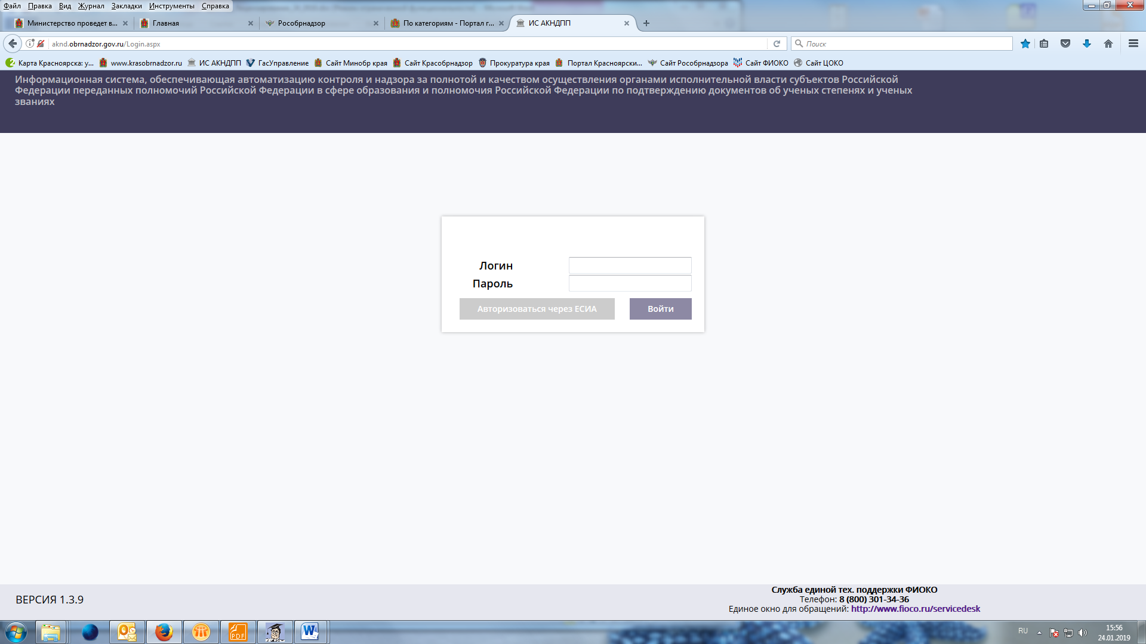
Соискатели лицензии и лицензиаты, имеющие учетную запись юридического лица на Едином портале государственных услуг, могут получить доступ
к информационной системе ИС АКНДПП по адресу: https://www.gosuslugi.krskstate.ru/service_cat?serviceId=12397.
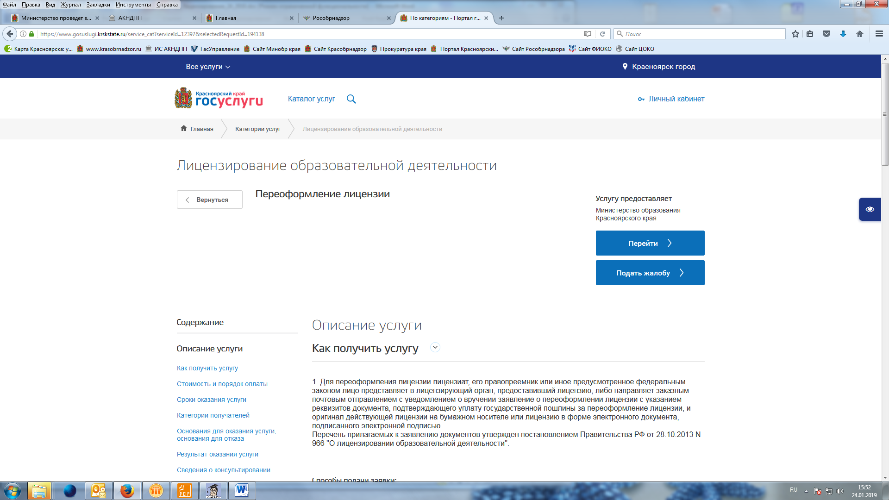

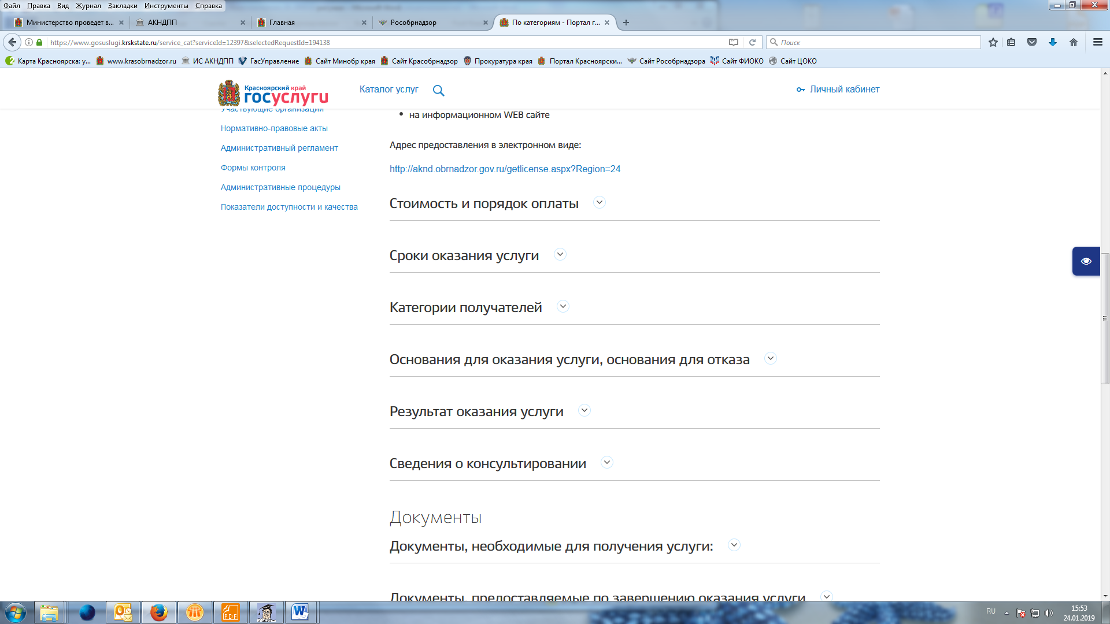
Логин и пароль доступа к личному кабинету образовательной организации в ИС АКНДПП соискатели лицензии (лицензиаты) могут также получить у специалистов отдела лицензирования и государственной аккредитации.
При подаче документов на лицензирование посредством ИС АКНДПП специалисты отдела лицензирования и государственной аккредитации осуществляют проверку правильности заполнения заявления и прилагаемых к нему документов дистанционно, при этом значительно повышается эффективность лицензирования, скорость взаимодействия с заявителем.
Заполненные формы заявления и прилагаемых к ним документов и сведений подписываются имеющейся у соискателя лицензии (лицензиата) усиленной квалифицированной электронной подписью.
В личном кабинете образовательной организации ИС АКНДПП заявитель может отслеживать ход оказания услуги по лицензированию образовательной деятельности.

д) сведения о проведении проверок соискателей лицензии (лицензиатов),
в том числе проведенных совместно с органами государственного контроля (надзора)

- Проведение проверок при рассмотрении вопроса о предоставлении (переоформлении) лицензии на осуществление образовательной деятельности.
В соответствии с Административным регламентом предоставления органами государственной власти субъектов Российской Федерации, осуществляющими переданные полномочия Российской Федерации в сфере образования, государственной услуги по лицензированию образовательной деятельности заявление и прилагаемые к нему документы, поступившие от соискателя лицензии (лицензиата) в Министерство, в день поступления принимаются по описи
и регистрируются.
В течение трех рабочих дней со дня представления надлежащим образом оформленного заявления о предоставлении (переоформлении) лицензии и в полном объеме прилагаемых к нему документов, которые представлены соискателем лицензии (лицензиатом), Министерство принимает решение о рассмотрении этого заявления и прилагаемых к нему документов.
В отношении соискателей лицензии, впервые получающих лицензию
на осуществление образовательной деятельности, а также лицензиатов, представивших заявление о переоформлении лицензии в связи с намерением оказывать образовательные услуги по реализации новых образовательных программ, не указанных в лицензии, и (или) осуществлять образовательную деятельность по адресу, не указанному в лицензии, проводятся документарные
и внеплановые выездные проверки, основанием для проведения которых является заявление о предоставлении (переоформлении) лицензии.
Предметом документарной проверки соискателя лицензии (лицензиата) являются сведения, содержащиеся в представленных заявлениях и документах,
в целях оценки соответствия таких сведений положениям частей 1 и 3 статьи 13
и части 3 статьи 18 Федерального закона «О лицензировании отдельных видов деятельности», а также сведениям о соискателе лицензии (лицензиате), содержащимся в едином государственном реестре юридических лиц, едином государственном реестре индивидуальных предпринимателей и других федеральных информационных ресурсах.
Предметом выездной проверки соискателя лицензии (лицензиата) являются состояние помещений, зданий, сооружений, технических средств, оборудования, иных объектов, которые предполагается использовать соискателем лицензии (лицензиатом) при осуществлении лицензируемого вида деятельности, и наличие необходимых для осуществления лицензируемого вида деятельности работников
в целях оценки соответствия таких объектов и работников лицензионным требованиям.
Проверки проводятся на основании приказов Министерства. По результатам каждой проверки составляются акты, на основании которых Министерством принимается решение о предоставлении (переоформлении) либо об отказе
в предоставлении (переоформлении) лицензии.
На официальном сайте Министерства с прошлого года ведется раздел, информирующий заявителей о сроках проведения внеплановых выездных проверок в рамках рассмотрения заявлений о предоставлении (переоформлении) лицензии
и о результатах оказания государственной услуги.
В 2018 году проведено 146 внеплановых документарных и выездных проверок соискателей лицензии на основании представленных в Министерство заявлений
о предоставлении лицензии, а также 418 внеплановых документарных и выездных проверок лицензиатов на основании заявлений о переоформлении лицензии в связи с намерением лицензиата оказывать образовательные услуги по реализации новых образовательных программ, не указанных в лицензии, и (или) осуществлять образовательную деятельность в филиале или по адресу, не указанному в лицензии. Все проверки проведены в установленные законодательством сроки.
На рисунке 6 представлена динамика проведения внеплановых документарных и выездных проверок в связи с рассмотрением вопроса
о предоставлении (переоформлении) лицензии в 2018 году в сравнении с 2017 годом.
Анализ показателей, характеризующих проведение внеплановых документарных и выездных проверок в связи с рассмотрением вопроса
о предоставлении (переоформлении) лицензии в 2018 году в сравнении с 2017 годом, показал, что в 2018 году количество документарных и выездных проверок лицензиатов значительно увеличилось (на 71%) в связи с увеличением количества обращений лицензиатов для переоформления лицензии в связи с намерением осуществлять образовательную деятельность по новым образовательным программам, а также новым адресам. При этом количество обращений соискателей лицензии снизилось в 2018 году на 14%.

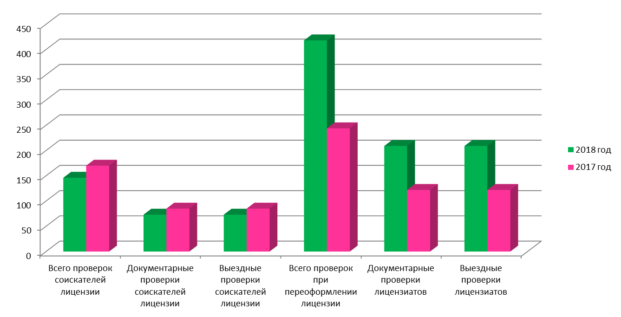
Рисунок 6. Динамика осуществления внеплановых проверок в связи с рассмотрением вопроса о предоставлении (переоформлении) лицензии в 2018 году в сравнении с 2017 годом

2. Проведение проверок соблюдения лицензиатами лицензионных требований при осуществлении образовательной деятельности.
В отношении лицензиатов при осуществлении ими образовательной деятельности осуществляется контроль за соблюдением лицензионных требований, установленных Положением о лицензировании образовательной деятельности, посредством проведения плановых и внеплановых проверок.
В соответствии с планом проведения проверок юридических лиц, согласованным с прокуратурой Красноярского края на 2018 год, Министерством планировались к проведению 90 проверок в отношении организаций, осуществляющих образовательную деятельность, по соблюдению ими лицензионных требований, 5 проверок исключены из плана в соответствии с установленными правилами формирования планов проверок юридических лиц и индивидуальных предпринимателей, 1 проверка исключена на основании акта о невозможности проведения проверки. Информация об исключениях проверок в установленном порядке передана в прокуратуру Красноярского края.
Таким образом, фактически проведено 84 плановых выездных проверок лицензиатов.
Всего же в 2018 году проведено 114 (84 плановые и 30 внеплановых) проверок соблюдения лицензиатами лицензионных требований при осуществлении образовательной деятельности, 108 лицензиатов проверено на предмет соблюдения ими лицензионных условий и требований к осуществлению образовательной деятельности.
Доля заявлений лицензирующего органа, направленных в органы прокуратуры, о согласовании проведения внеплановых выездных проверок, в согласовании которых было отказано (в процентах от общего числа заявлений лицензирующего органа, направленных в органы прокуратуры – 0 %);
доля решений суда об удовлетворении заявлений лицензирующего органа об административном приостановлении деятельности лицензиата (в процентах от общего числа обращений лицензирующего органа в суд с заявлениями об административном приостановлении деятельности лицензиатов (количество обращений лицензирующего органа в суд с заявлениями об административном приостановлении деятельности лицензиатов – 0);
Справочно: Административное приостановление деятельности по решению суда по части 3 ст. 19.20 КоАП РФ - 1);
доля решений суда об удовлетворении заявлений лицензирующего органа об аннулировании лицензии (в процентах от общего числа обращений лицензирующего органа в суд с заявлениями об аннулировании лицензий – 2 (100%);
доля проверок, проведенных лицензирующим органом, результаты которых признаны недействительными (в процентах от общего числа проведенных проверок – 0 %);
доля проверок, проведенных лицензирующим органом с нарушением требований законодательства Российской Федерации о порядке их проведения, по результатам выявления которых к должностным лицам применены меры дисциплинарного и административного наказания (в процентах от общего числа проведенных проверок – 0 %);
доля лицензиатов, в отношении которых лицензирующим органом были проведены проверки (в процентах от общего количества лицензиатов, которое составляет 2895 – 108 лицензиатов проверено на предмет соблюдения ими лицензионных условий и требований к осуществлению образовательной деятельности (3,7 %);
среднее количество проверок, проведенных в отношении одного лицензиата за отчетный период (в отношении 108 лицензиатов проведено 114 проверок) – 1,05;
доля проверок, по итогам которых выявлены правонарушения (в процентах от общего числа проведенных плановых и внеплановых проверок, которое составляет 114) – 36 проверок (31,5%);
количество грубых нарушений лицензионных требований, выявленных по результатам проверок лицензиатов - 17;
количество грубых нарушений лицензионных требований, повлекших причинение вреда жизни и здоровью граждан, вреда животным, растениям, окружающей среде, объектам культурного наследия (памятникам истории и культуры) народов Российской Федерации, имуществу физических и юридических лиц, безопасности государства, возникновение чрезвычайных ситуаций техногенного характера, выявленных по результатам проверок (по видам вреда) – 0.
Динамика показателей, характеризующих осуществление лицензионного контроля в 2018 году в сравнении с 2017 годом, приведена в таблице 1.

Динамика показателей, характеризующих осуществление лицензионного контроля в 2018 году в сравнении с 2017 годом

Таблица 1
Виды контроля | Количество плановых проверок |  | Величина абсолютного отклонения значения показателя в 2018 году по сравнению 2017 годом
Виды контроля | 2017 | 2018
Количество проведенных плановых проверок, из них: | 167 | 84 | -83
дошкольные образовательные организации | 37 | 3 | -34
общеобразовательные организации | 30 | 20 | -10
профессиональные образовательные организации | 16 | 20 | +4
организации дополнительного образования | 31 | 6 | -25
организации для детей-сирот и детей, оставшихся без попечения родителей | 7 | 4 | -3
организации дополнительного профессионального образования | 13 | 15 | +2
Организации, осуществляющие лечение, оздоровление и (или) отдых детей | 9 | 0 | -9
иные юридические лица | 23 | 16 | -7
Индивидуальные предприниматели | 1 | 0 | +1
Количество проведенных внеплановых проверок, из них: | 7 | 30 | +23
дошкольные образовательные организации | 2 | 2 | 0
общеобразовательные организации | 0 | 4 | +4
профессиональные образовательные организации | 3 | 9 | +6
организации дополнительного образования | 2 | 2 | 0
организации дополнительного профессионального образования | 0 | 9 | +9
организации, осуществляющие лечение, оздоровление и (или) отдых детей | 0 | 1 | +1
иные юридические лица | 0 | 3 | +3

В 2018 году основаниями для включения лицензиатов
в ежегодный план проведения проверок по лицензионному контролю являлось истечение одного года со дня принятия решения о предоставлении лицензии или переоформлении лицензии, имеющаяся в распоряжении органа государственного контроля (надзора) информация о ранее выявлявшихся фактах административных правонарушений в деятельности организаций, поступление в отношении организаций сообщений, обращений от граждан, организаций и органов государственной власти.
В 2018 году информации о фактах грубых нарушений лицензиатом лицензионных требований не поступала, проверки по согласованию с органами прокуратуры не проводились.
7 внеплановых проверок проведено в соответствии с положениями законодательства о государственном контроле (надзоре) без такого согласования на основании приказов (распоряжений) руководителя лицензирующего органа, изданных в соответствии с поручением Президента Российской Федерации или Правительства Российской Федерации в отношении организаций, осуществляющих обучение по программам профессионального обучения для работы в качестве частного охранника, по дополнительным профессиональным программам для руководителей частных охранных организаций.
8 внеплановых проверок проведено на основании ходатайства лицензиата
о проведении лицензирующим органом внеплановой выездной проверки в целях установления факта досрочного исполнения предписания лицензирующего органа.
15 внеплановых проверок лицензирующим органом проведено на основании истечения срока исполнения лицензиатом ранее выданного лицензирующим органом предписания об устранении выявленного нарушения лицензионных требований.
Доля проведенных внеплановых проверок (в процентах от общего количества проведенных проверок) 114 – всего, 30 – внеплановых (26,3 %);
доля нарушений лицензионных требований, выявленных по результатам проведения внеплановых проверок (в процентах от общего числа правонарушений, выявленных по результатам проверок) общее число правонарушений - 85, количество нарушений лицензионных требований, выявленных по результатам проведения внеплановых проверок – 13 (15,2 %);
доля лицензиатов, в деятельности которых выявлены нарушения по результатам проведения проверок (в процентах от общей численности проверенных лиц) - общая численность проверенных лиц – 108, количество лицензиатов, в деятельности которых выявлены нарушения по результатам проведения проверок – 36 (33,3 %).
На рисунке 7 приведен количественный состав организаций по их типам, в отношении которых в 2018 году проведены плановые проверки по лицензионному контролю.

Рисунок 7. Состав организаций, в отношении которых в 2018 году проведены плановые проверки

На рисунке 8 приведен количественный состав организаций по их типам, в отношении которых в 2018 году проведены внеплановые проверки по лицензионному контролю.

Рисунок 8. Состав организаций, в отношении которых в 2018 году проведены внеплановые проверки

Анализ количественного состава лицензиатов, в отношении которых проведены плановые проверки, показал, что в 2018 году проверено наибольшее количество профессиональных образовательных организаций
и общеобразовательных организаций.
В результате проведения плановых проверок выдано 34 предписания с целью устранения выявленных нарушений лицензионных требований (включая повторные предписания). 6 предписаний, выданных в рамках лицензионного контроля, не исполнено после истечения установленного срока, 4 юридическим лицам выдано повторное предписание.
В 2018 году в результате лицензионного контроля лицензиатов возбуждено 39 административных дел, по 30 материалам об административных правонарушениях за нарушение лицензионных условий и требований к образовательной деятельности имеются вступившие в силу судебные решения о наложении административных наказаний в отношении юридических и должностных лиц. 9 дел об административных правонарушениях находятся на рассмотрении.
Кроме того, 1 административный материал составлен на основании сведений, поступивших из Управления Министерства юстиции России по Красноярскому краю.
Сумма взысканных (уплаченных) административных штрафов в 2018 году – 288 тыс. руб.; сумма наложенных административных штрафов в 2018 году – 203 тыс. рублей.
Средний размер наложенного административного штрафа в том числе
на должностных лиц и юридических лиц (в тыс. рублей) – 40,6 тыс. руб.
На рисунке 9 приведен количественный состав организаций, в отношении которых в 2018 году возбуждались дела об административном правонарушении
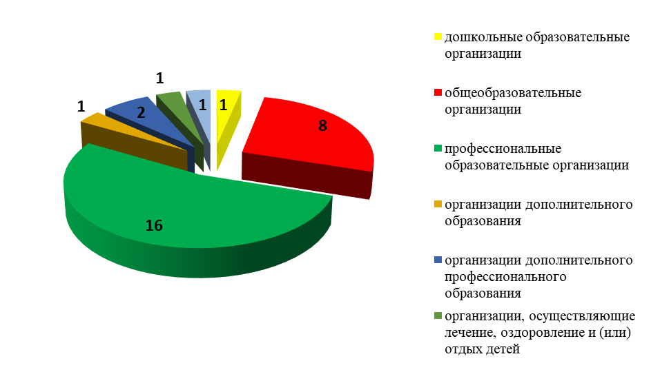

Рисунок 9. Состав организаций, в отношении которых в 2018 году возбуждались дела
об административном правонарушении

е) сведения о квалификации работников, осуществляющих лицензирование конкретных видов деятельности, и о мероприятиях по повышению квалификации этих работников

Лицензирование образовательной деятельности находится в компетенции отдела лицензирования и государственной аккредитации Министерства. Все специалисты, должностные обязанности которых связаны с осуществлением лицензирования образовательной деятельности, имеют высшее профессиональное образование, соответствующее занимаемой должности. Начальник отдела имеет чин государственной гражданской службы Красноярского края – государственный советник Красноярского края 3-го класса, заместитель начальника отдела – государственный советник Красноярского края 1-го класса, специалисты отдела имеют чин государственной гражданской службы Красноярского края – референт государственной гражданской службы Красноярского края 1-го класса и 3-го класса, специалист-юрист – советник государственной гражданской службы Красноярского края 1-го класса.
Из числа специалистов (12), осуществляющих лицензирование образовательной деятельности, имеют стаж государственной гражданской службы на конец отчетного периода до 5 лет – 2 человека, от 5 до 10 лет – 7 человек, свыше 10 лет – 3 человека.
Повышение квалификации специалистов осуществляется не реже одного раза в течение 3 лет (таблица 2).

Таблица 2
Количество государственных служащих | Год | Количество государственных служащих, прошедших повышение квалификации
15 | 2018 | 2
15 | 2017 | 10
11 | 2016 | 3

В 2018 году повышение квалификации прошли 2 специалиста (в том числе 1 специалист дважды) по следующим темам:
«Деятельность в области государственного контроля (надзора) в сфере образования» (24 часа) – 2 человека;
«Деловой русский язык» (16 часов) – 1 человек.

Каждый специалист имеет индивидуальный план профессионального развития, рассчитанный на 3 года, включающий в себя планируемые темы, виды и формы повышения квалификации.
В рамках мероприятий по повышению квалификации специалистов отдела проводятся ежемесячные совещания по вопросам изменений действующего законодательства, организации и проведения проверок соискателей лицензии (лицензиатов).

ж) сведения о способах проведения и показателях методической работы
с лицензиатами, направленной на предотвращение ими нарушений лицензионных требований

Министерством проводится методическая работа с лицензиатами, организуются мероприятия профилактического характера, направленные
на предупреждение нарушений законодательства Российской Федерации
об образовании, в том числе в части соблюдения лицензионных требований при осуществлении образовательной деятельности, а именно:
консультационно-разъяснительная работа с соискателями лицензии и лицензиатами по вопросам подачи заявлений и документов на предоставление государственной услуги по лицензированию образовательной деятельности в электронном виде, через Единый портал государственных и муниципальных услуг посредством личного кабинета образовательной организации в информационной системе ИС АКНДПП;
подготовка информационных и инструктивных писем в адрес лицензиатов относительно порядка лицензирования, заполнения заявлений о переоформлении лицензии, оформления документов, представляемых на лицензирование;
размещение на официальном сайте Министерства нормативных правовых актов, регламентирующих порядок проведения лицензирования образовательной деятельности; сведений о типичных ошибках, допускаемых соискателями лицензии (лицензиатами) при подготовке заявления и документов;
проведение мероприятий по предупреждению нарушений законодательства Российской Федерации в рамках взаимодействия c руководителями органов, осуществляющих управление в сфере образования, и другими ведомствами.
Министерством проводятся также информационно-аналитические совещания
и семинары по выявленным фактам нарушений лицензионных требований
с руководителями организаций, осуществляющих образовательную деятельность. Кроме того, специалисты Министерства принимают участие в семинарах, совещаниях, организуемых органами исполнительной власти, органами местного самоуправления для подведомственных организаций, осуществляющих образовательную деятельность, различных ведомственных и межведомственных совещаниях и семинарах по вопросам компетенции Министерства, разъяснению обязанности лицензиатов по соблюдению обязательных требований законодательства Российской Федерации при осуществлении образовательной деятельности.
В 2018 году в целях профилактики нарушений лицензионных требований
со стороны лицензиатов, осуществляющих образовательную деятельность по дополнительным профессиональным программам, Министерством организован
и проведен семинар-совещание по теме «Образовательная программа дополнительного профессионального образования: особенности разработки
и условия реализации», в котором приняли участие представители Агентства труда и занятости Красноярского края, Росгвардии, Роспотребнадзора, сотрудники КГАУ ДПО «Красноярский краевой институт повышения квалификации
и профессиональной переподготовки работников образования».
В рамках семинара были рассмотрены вопросы:
разработки организациями дополнительных профессиональных программ
в условиях нового законодательства об образовании в Российской Федерации,
обеспечения соблюдения лицензиатами лицензионных требований при реализации дополнительных профессиональных программ,
а также определены подходы к решению проблемных вопросов реализации дополнительных профессиональных программ в соответствии с требованиями законодательства Российской Федерации об образовании.
Такой же выездной семинар проведен министерством для организаций, осуществляющих образовательную деятельность по основным программам профессионального обучения и дополнительным профессиональным программам на территории г. Норильска и Таймырского Долгано-Ненецкого муниципального района.
Специалисты Министерства также приняли участие в следующих межведомственных семинарах и совещаниях по вопросам лицензирования образовательной деятельности и лицензионного контроля:
совместное совещание с министерством социальной политики Красноярского края по вопросу обеспечения доступности для инвалидов организаций, осуществляющих образовательную деятельность на территории края;
региональный методический образовательный семинар для начальников муниципальных штабов движения «ЮНАРМИЯ» по Красноярскому краю;
семинары, организованные в рамках краевого педагогического совета для руководителей краевых, муниципальных и частных организаций, осуществляющих образовательную деятельность.
С руководителями организаций, которым по результатам лицензионного контроля выданы предписания об устранении нарушений лицензионных требований, проводятся собеседования по вопросам принятия мер, направленных на устранение выявленных нарушений.
На официальном сайте Министерства ежемесячно размещается информация
об осуществлении лицензирования образовательной деятельности, о результатах проверок соблюдения лицензионных требований.

Раздел 3. Организация деятельности по контролю за осуществлением переданных субъектам Российской Федерации полномочий по лицензированию

а) описание мероприятий, осуществляемых в рамках контроля за исполнением переданных полномочий по лицензированию конкретных видов деятельности;
б) оценка эффективности мероприятий, осуществляемых в рамках контроля
за исполнением переданных полномочий по лицензированию конкретных видов деятельности;
в) описание примеров лучшей и худшей региональной практики осуществления лицензирования конкретных видов деятельности с учетом результатов анализа показателей оценки эффективности лицензирования конкретных видов деятельности;
г) перечень субъектов Российской Федерации, не представивших доклады.

Данный раздел предусмотрен для докладов федеральных органов исполнительной власти, осуществляющих контроль за исполнением субъектами Российской Федерации переданных полномочий Российской Федерации
по лицензированию конкретных видов деятельности.

Раздел 4. Анализ и оценка эффективности лицензирования
образовательной деятельности

Анализ и оценка эффективности лицензирования образовательной деятельности осуществлены с использованием показателей эффективности, рассчитанных на основании сведений, содержащихся в форме № 1-Лицензирование «Сведения об осуществлении лицензирования» федеральной статистической отчетности, а также в формах отчетности, утвержденных приказом Рособрнадзора от 06.07.2016 № 1141 «Об утверждении формы отчета об осуществлении органом государственной власти субъекта Российской Федерации полномочий Российской Федерации в сфере образования и полномочия по подтверждению документов
об ученых степенях, ученых званиях, переданных для осуществления органам государственной власти субъектов Российской Федерации, и порядка представления отчета».

а) показатели эффективности лицензирования образовательной деятельности (значения указанных показателей за отчетный год анализируются в сравнении со значениями показателей за предшествующий год, и в случае существенного (более 10 процентов) отклонения этих значений в отчетном году указываются причины таких отклонений)

Таблица 3
№ п/п | Наименование показателей | Формулы для расчета показателей | Значения показателей |  |  | Отклонение значения показателей  2018 года от 2017 года  (более 10 процентов)
№ п/п | Наименование показателей | Формулы для расчета показателей | Первое полугодие 2018 года | 2018 год | 2017 год
1 | 2 | 3 | 4 | 5 | 6 | 7
а. | Доля обращений и (или) заявлений  о предоставлении, переоформлении, продлении срока действия лицензии  (в случае, если продление срока действия лицензии предусмотрено законодательством Российской Федерации), прекращении действия лицензии, о выдаче дубликата, копии лицензии, полученных лицензирующим органом в электронной форме  (в процентах от общего числа обращений и (или) заявлений соответственно) | = сведения показателей строк приказа № 103 графы 5:  «71» / («01»+«09»+ «17»+ «20») * 100 | 0 | 9,2 | 0 | +9,2
б. | Доля обращений и (или) заявлений  о предоставлении, переоформлении, продлении срока действия лицензии  (в случае, если продление срока действия лицензии предусмотрено законодательством Российской Федерации), прекращении действия лицензии, о выдаче дубликата, копии лицензии, полученных лицензирующим органом на бумажном носителе  (в процентах от общего числа обращений и (или) заявлений соответственно) | = сведения показателей строк приказа № 103 графы 5: («01»+«09»+ «17»+ «20» - «71») / («01»+«09»+ «17»+ «20») * 100 | 100 | 90,8 | 100 | -9,2
в. | Доля решений об отказе  в предоставлении, переоформлении, продлении срока действия лицензии  (в случаях, если продление срока действия лицензии предусмотрено законодательством Российской Федерации), отмененных судом  (в процентах от общего количества принятых решений о предоставлении, переоформлении, продлении срока действия лицензии (в случаях, если продление срока действия лицензии предусмотрено законодательством Российской Федерации) | = сведения показателей строк приказа № 103 графы 5:  «22»/(«01» + «09») * 100 | 0 | 0 | 0 | 0
г. | Средний срок рассмотрения заявления  о предоставлении лицензии | = сведения показателя строки приказа № 1141 графы 3: «44» | 22 | 22 | 22 | 0
д. | Доля заявлений о предоставлении лицензии, рассмотренных в установленные законодательством Российской Федерации сроки  (в процентах от общего числа заявлений соответственно) | = сведения показателей строк приказа № 1141 графы 3:  («37.1»-«43»)/«37.1» * 100 | 100 | 100 | 100 | 0
е. | Средний срок рассмотрения заявления  о переоформлении и продлении срока действия лицензии (в случаях, если продление срока действия лицензии предусмотрено законодательством Российской Федерации) | = сведения показателя строки приказа № 1141 графы 3: «53» | 22 | 22 | 13 | +69,2
е. |  | = сведения показателя строки приказа № 1141 графы 3: «54» | 10 | 10 | 10 | 0
ж. | Доля заявлений о переоформлении лицензии или продлении срока действия лицензии (в случаях, если продление срока действия лицензии предусмотрено законодательством Российской Федерации), рассмотренных в установленные законодательством сроки (в процентах от общего числа заявлений) | = сведения показателей строк приказа № 1141 графы 3:  («37.2»-«52»)/«37.2» * 100 | 100 | 100 | 100 | 0
з. | Доля заявлений лицензирующего органа, направленных в органы прокуратуры, о согласовании проведения внеплановых выездных проверок, в согласовании которых было отказано (в процентах от общего числа заявлений лицензирующего органа, направленных в органы прокуратуры) | = сведения показателей строк приказа № 103 графы 5:  «61»/«60» * 100 | 0 | 0 | 0 | 0
и. | Доля решений суда об удовлетворении заявлений лицензирующего органа  об административном приостановлении деятельности лицензиата (в процентах от общего числа обращений лицензирующего органа в суд  с заявлениями об административном приостановлении деятельности лицензиатов) | = сведения показателей строк приказа № 103 графы 5:  «52»/«50» * 100 | 0 | 33,3 | 0 | +33,3
к. | Доля решений суда об удовлетворении заявлений лицензирующего органа  об аннулировании лицензии  (в процентах от общего числа обращений лицензирующего органа  в суд с заявлениями об аннулировании лицензий) | = сведения показателей строк приказа № 103 графы 5:  «59»/«58» * 100 | 0 | 100 | 0 | +100
л. | Доля проверок, проведенных лицензирующим органом, результаты которых признаны недействительными (в процентах от общего числа проведенных проверок) | = сведения показателей строк приказа № 103 графы 5:  «53»/«23» * 100 | 0 | 0 | 0 | 0
м. | Доля проверок, проведенных лицензирующим органом с нарушением требований законодательства Российской Федерации о порядке их проведения, по результатам выявления которых к должностным лицам применены меры дисциплинарного  и административного наказания  (в процентах от общего числа проведенных проверок) | = сведения показателей строк приказа № 103 графы 5:  «57»/«23» * 100 | 0 | 0 | 0 | 0
н. | Доля лицензиатов, в отношении которых лицензирующим органом были проведены проверки (в процентах  от общего количества лицензиатов) | = сведения показателей строк приказа № 103 графы 5:  «62»/«64» * 100 | 2,1 | 3,7 | 5,9 | -2,2
о. | Среднее количество проверок, проведенных в отношении одного лицензиата за отчетный период | = сведения показателей строк приказа № 103 графы 5:  «23»/«62» |  |  | 1
п. | Доля проверок, по итогам которых выявлены правонарушения  (в процентах от общего числа проведенных плановых и внеплановых проверок) | = сведения показателей строк приказа № 103 графы 5:  «28»/«23» * 100 | 33,3 | 24,6 | 32,2 | -7,6
р. | Количество грубых нарушений лицензионных требований, выявленных по результатам проверок лицензиатов | = сведения показателя строки приказа № 103 графы 5: «30» | 2 | 17 | 37 | -54,0
с. | Количество грубых нарушений лицензионных требований, повлекших причинение вреда жизни и здоровью граждан, вреда животным, растениям, окружающей среде, объектам культурного наследия (памятникам истории и культуры) народов Российской Федерации, имуществу физических и юридических лиц, безопасности государства, возникновение чрезвычайных ситуаций техногенного характера, выявленных по результатам проверок (по видам вреда) | = сведения показателя строки приказа № 103 графы 5: «31» | 0 | 0 | 0 | 0
т. | Доля проверок, по итогам которых по фактам выявленных нарушений наложены административные наказания (в процентах от общего числа проверок, по итогам которых выявлены правонарушения) | = сведения показателей строк приказа № 103  графы 5:  «36»/«28» * 100 | 55,0 | 69,4 | 57,0 | +12,4
у. | Доля предписаний, выданных в рамках лицензионного контроля, не исполненных после истечения срока, установленного в предписаниях  (в процентах от общего числа проверок, по результатам которых выявлены нарушения лицензионных требований) | = сведения показателей строк приказа № 103  графы 5:  «49»/«28» * 100 | 0 | 16,7 | 1,8 | +14,9
ф. | Отношение суммы взысканных (уплаченных) административных штрафов к общей сумме наложенных административных штрафов  (в процентах) | = сведения показателей строк приказа № 103  графы 5:  «48»/«44» * 100 | 150,0 | 141,9 | 138,7 | +3,2
х. | Средний размер наложенного административного штрафа  (в тыс. рублей),  в том числе | = сведения показателей строк приказа № 103  графы 5:  «44»/«39» | 50 | 40,6 | 48,6 | -8,0
 | средний размер наложенного административного штрафа  на должностных лиц (в тыс. рублей) | = сведения показателей строк приказа № 103  графы 5:  «45»/«40» | 0 | 3,0 | 1,7 | +76,4
 | средний размер наложенного административного штрафа  на юридических лиц (в тыс. рублей) | = сведения показателей строк приказа № 103  графы 5:  «47»/«42» | 50,0 | 50,0 | 68,6 | -27,1
ц. | Доля проведенных внеплановых проверок (в процентах от общего количества проведенных проверок) | = сведения показателей строк приказа № 103:  «23» (графа 7) /  «23» (графа 5) * 100 | 16,6 | 26,3 | 4,0 | +22,3
ч. | Доля нарушений лицензионных требований, выявленных по результатам проведения внеплановых проверок (в процентах от общего числа правонарушений, выявленных  по результатам проверок) | = сведения показателей строк приказа № 103:  «29» (графа 7) /  «29» (графа 5) * 100 | 11,1 | 15,3 | 3,9 | +11,4
ш. | Доля лицензиатов, в деятельности которых выявлены нарушения по результатам проведения проверок  (в процентах от общей численности проверенных лиц) | = сведения показателей строк приказа № 103  графы 5:  «63»/«62» * 100 | 33,3 | 33,3 | 32,4 | +0,9
щ. | Доля решений, принятых лицензирующим органом по результатам рассмотрения заявлений  о представлении, продлении срока действия, переоформлении, прекращении действия, а также  о выдаче дубликата или копии лицензии и предоставленных заявителю  в электронной форме (в процентах  от общего количества заявлений) | = сведения показателей строк приказа № 103  графы 5:  «72» / («01» + «09» +  «17» + «20») * 100 | 0 | 0 | 0 | 0

Перечень причин отклонений значений показателей 2018 года от 2017 года
(более 10 процентов)
Таблица 4
№№ п/п | Порядковый номер значения показателя | Причины отклонений значений показателей
 | «е» | Увеличение среднего срока рассмотрения заявления о переоформлении лицензии с 13 до 22 дней обусловлено сроком ожидания заявлений от лицензиатов, расположенных в отдаленных территориях края с целью экономии бюджетных средств, затрачиваемых на командировки специалистов
 | «к» | Увеличение доли удовлетворённых судом заявлений лицензирующего органа об аннулировании лицензии обусловлено тем, что таких заявлений в 2017 году с суды не подавалось, тогда, как в 2018 было подано 2 заявления, удовлетворённых судом
 | «и» | Увеличение доли решений о приостановлении действия лицензии, принятых на основании решения суда обусловлено судебной практикой 2018 года, так как в 2017 году судами по административным материалам, составленным по результатам проверок лицензионного контроля, не назначалось административных наказаний в виде административного приостановления деятельности
 | «р» | Снижение числа грубых нарушений лицензионных требований обусловлено усилением профилактической работы, направленной на недопущение, прежде всего грубых нарушений требований законодательства об образовании в деятельности организаций, осуществляющих образовательную деятельность
 | «т» | Изменение показателя обусловлено работой по повышению качества формирования административных материалов в 2018 году
 | «у» | Рост показателя вызван ужесточением контроля над их надлежащим и полным исполнением в установленный срок, в том числе посредством обязательного проведения внеплановых проверок
 | «х» | Изменения данного показателя обусловлены особенностями судебной практики рассмотрения административных материалов в 2018 году, размеры штрафов определяются судьями индивидуально с учётом обстоятельств дела, при этом оснований влияния на эти решения у административного органа не имеется
 | «ц» | Рост данного показателя обусловлен усилением контроля за исполнением выданных в рамках лицензионного контроля предписаний об устранении нарушений лицензионных требований и условий
 | «ч» | Рост данного показателя обусловлен проведением внеплановых проверок в рамках лицензионного контроля по специальным основаниям (поручение Президента Российской Федерации)

б) наиболее распространенные причины отказа в предоставлении лицензии, переоформлении лицензии, продлении срока действия лицензии в случаях, предусмотренных законодательством Российской Федерации

В 2018 году Министерством приняты решения об отказе в предоставлении (переоформлении) лицензии в отношении 5 заявителей (в 2017 –в отношении 8 заявителей):
об отказе в переоформлении лицензии в отношении 3 лицензиатов, в том числе:
в случае намерения оказывать образовательные услуги по реализации новых образовательных программ, не указанных в лицензии – 3,
в случае намерения осуществлять образовательную деятельность по адресу,
не указанному в лицензии – 0,
в случае изменения наименования лицензиата – 0.
Решения об отказе в предоставлении лицензии в 2018 году приняты
в отношении 2 заявителей (в 2017 – не принимались).
Динамика показателей по принятым решениям об отказе в переоформлении лицензии в 2018 году в сравнении с 2017 годом приведена
на рисунке 9.

Рисунок 9. Динамика показателей по принятым решениям об отказе в переоформлении лицензии
в 2018 году в сравнении с 2017 годом

Доля решений об отказе в переоформлении лицензии в 2018 году
по сравнению с 2017 годом уменьшилась.
Основаниями для принятия решения об отказе в предоставлении или переоформлении лицензии в соответствии с частью 7 статьи 14 Федерального закона «О лицензировании образовательной деятельности» являются:
наличие в представленных соискателем лицензии (лицензиатом) заявлении и (или) прилагаемых к нему документах недостоверной или искаженной информации;
установленное в ходе проверки несоответствие соискателя лицензии (лицензиата) лицензионным требованиям.
В таблице 5 представлены причины отказа в переоформлении лицензии
в 2018 году в разрезе типов организаций, осуществляющих образовательную деятельность.

Таблица 5
Тип организации | Количество организаций | Причины отказа  в переоформлении лицензии
Общеобразовательная организация | 3 | наличие в представленных лицензиатом заявлении  и прилагаемых к нему документах недостоверной информации

Такие нарушения лицензионных требований, как наличие в представленных лицензиатом заявлении и прилагаемых к нему документах недостоверной информации, также выявлялись в 2017 году.
Наличие в представленных лицензиатами документах недостоверной информации выявлено в результате межведомственного взаимодействия с Федеральной налоговой службой по вопросу наличия в Едином государственном реестре юридических лиц записи о внесении изменений в части внесения сведений о филиале лицензиата, Главным управлением Министерства Российской Федерации по делам гражданской обороны, чрезвычайным ситуациям и ликвидации последствий стихийных бедствий по Красноярскому краю по вопросу наличия у лицензиата заключения о соответствии соискателя лицензии (лицензиата) обязательным требованиям пожарной безопасности при осуществлении образовательной деятельности, Управлением Федеральной службы по надзору в сфере защиты прав потребителей и благополучия человека по Красноярскому краю по вопросу наличия у лицензиата санитарно-эпидемиологического заключения о соответствии санитарным правилам зданий, строений, сооружений, помещений, оборудования и иного имущества, необходимых для осуществления образовательной деятельности.

в) наиболее распространенные нарушения, приведшие к вынесению административных наказаний, приостановлению действия лицензии
и аннулированию лицензии

К нарушениям, выявленным при лицензионном контроле, приведшим
к вынесению административных наказаний в 2018 году, относятся следующие:
ведение образовательной деятельности по образовательным программам, отсутствующим в приложении к лицензии – 3 (3,5 %);
осуществление лицензиатами образовательной деятельности по адресам, не указанным в лицензии – 4 (4,7 %);
отсутствие на праве собственности или ином законном основании зданий, строений, сооружений, помещений и территорий – 5 (5,8 %);
отсутствие материально-технического обеспечения образовательной деятельности, оборудования помещений в соответствии с государственными и местными нормами и требованиями, в том числе в соответствии с требованиями федеральных государственных образовательных стандартов, федеральными государственными требованиями и (или) образовательными стандартами – 10 (11,7 %);
отсутствие педагогических работников, обладающих соответствующей квалификацией – 20 (23,5 %);
отсутствие санитарно-эпидемиологического заключения о соответствии санитарным правилам зданий, строений, сооружений, помещений, оборудования и иного имущества, которые используются для осуществления образовательной деятельности – 21 (24,7 %);
отсутствие у образовательной организации безопасных условий обучения, воспитания обучающихся, присмотра и ухода за обучающимися, их содержания в соответствии с установленными требованиями – 12 (14,1 %);
отсутствие в организациях, осуществляющих образовательную деятельность по реализации образовательных программ высшего образования и дополнительных профессиональных программ, научных работников в соответствии со статьей 50 Федерального закона "Об образовании в Российской Федерации» – 1 (1,2 %);
отсутствие печатных и (или) электронных образовательных и информационных ресурсов по реализуемым в соответствии с лицензией образовательным программам, соответствующих требованиям федеральных государственных образовательных стандартов, федеральным государственным требованиям и (или) образовательным стандартам, в соответствии со статьей 18 Федерального закона «Об образовании в Российской Федерации» – 5 (5,8 %);
отсутствие договора, заключенного между организациями, осуществляющими образовательную деятельность, о сетевой форме реализации образовательных программ, а также совместно разработанных и утвержденных организациями, осуществляющими образовательную деятельность, образовательных программ в соответствии со статьей 15 Федерального закона «Об образовании в Российской Федерации» (для образовательных программ, реализуемых организацией, осуществляющей образовательную деятельность, с использованием сетевой формы реализации образовательных программ) – 2 (2,3 %);
отсутствие условий для функционирования электронной информационно-образовательной среды, включающей в себя электронные информационные ресурсы, электронные образовательные ресурсы, совокупность информационных технологий, телекоммуникационных технологий и соответствующих технологических средств и обеспечивающей освоение обучающимися независимо от их местонахождения образовательных программ в полном объеме, в соответствии со статьей 16 Федерального закона «Об образовании в Российской Федерации» (для образовательных программ с применением исключительно электронного обучения, дистанционных образовательных технологий) – 1 (1,2 %);
несоответствие требованиям статьи 15.2 Закона Российской Федерации «О частной детективной и охранной деятельности в Российской Федерации» (для организаций, осуществляющих образовательную деятельность по основным программам профессионального обучения для работы в качестве частных детективов, частных охранников и дополнительным профессиональным программам руководителей частных охранных организаций) - 1 (1,2 %).
Кроме вышесказанного, на основании выявления при осуществлении лицензионного контроля нарушений лицензионных требований, предъявляемых к ведению лицензиатами образовательной деятельности (например, отсутствие спортивного зала) была выявлена реализация образовательных программ не в полном объёме, впоследствии приведшим к вынесению 2-ум организациям, осуществляющим образовательную деятельность, административных штрафов по части 2 статьи 19.30 КоАП РФ.
Структура наиболее распространенных нарушений, выявленных при лицензионном контроле и приведших к вынесению административных наказаний в 2018 году, представлена на рисунке 10.

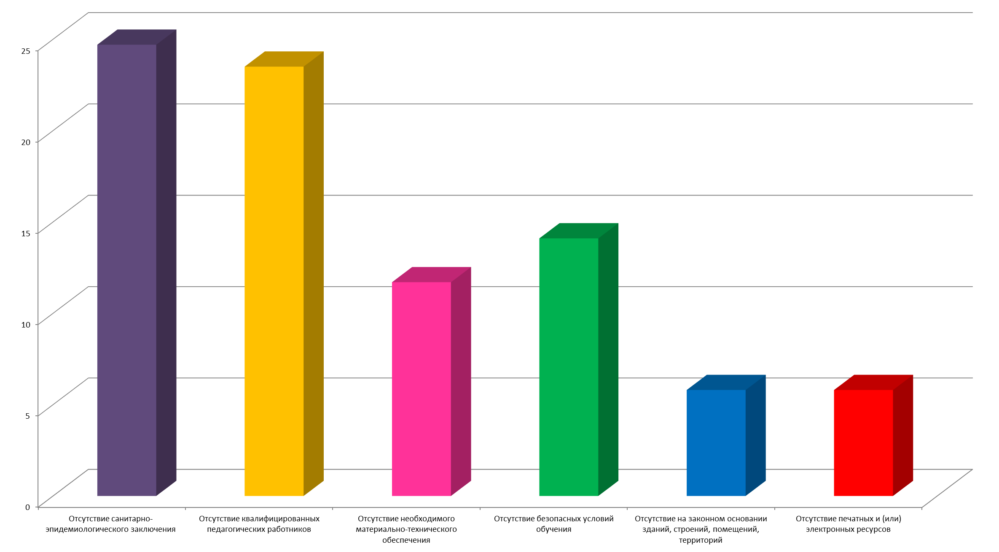

Рисунок 10. Структура наиболее распространенных нарушений, приведших к вынесению административных наказаний, в %

В соответствии с пунктом 1 части 1 статьи 20 Федерального закона от 04.05.2011 № 99-ФЗ «О лицензировании отдельных видов деятельности» в 2018 году Министерством приостановлено действие лицензий в отношении 3 лицензиатов:
1 лицензиату - в связи с назначением судом административного наказания в виде административного приостановления деятельности за грубое нарушение лицензионных требований;
1 лицензиату – в связи с неисполнением предписания об устранении выявленных нарушений лицензионных требований, предъявляемых к лицензиату при осуществлении образовательной деятельности;
1 организации – в связи с неисполнением предписания по соблюдению требований законодательства об образовании.
На основании части 7 статьи 20 Федерального закона от 04.05.2011 № 99-ФЗ «О лицензировании отдельных видов деятельности» по истечении срока назначенного судебными органами административного приостановления деятельности 1 лицензиату Министерством было возобновлено действие лицензии на осуществление образовательной деятельности.
Согласно части 12 статьи 20 Федерального закона от 04.05.2011 № 99-ФЗ «О лицензировании отдельных видов деятельности» в отношении 2 лицензиатов Министерство в 2018 обратилось в судебные органы с заявлениями об аннулировании лицензии на осуществление образовательной деятельности. На основании решений Арбитражного суда Красноярского края лицензии на образовательную деятельность 2 (двух) организаций, осуществляющих образовательную деятельность, аннулированы полностью.
Нарушениями, приведшими к приостановлению действия лицензии
и аннулированию лицензии, явились грубые нарушения лицензионных требований, предъявляемых к осуществлению образовательной деятельности и неисполнение предписаний в части:
осуществление профессиональной образовательной организацией образовательной деятельности в аварийном, опасном для жизни и здоровья граждан здании; осуществление дошкольной образовательной организацией образовательной деятельности с нарушениями санитарных норм и правил, в отсутствие положительного заключения Роспотребнадзора; реализация дополнительных общеобразовательных программ по адресам, не указанным в лицензии.

г) наиболее существенные случаи причинения вреда жизни и здоровью граждан, животным, растениям, окружающей среде, объектам культурного наследия (памятникам истории и культуры) народов Российской Федерации, имуществу физических и юридических лиц, безопасности государства, а также возникновения чрезвычайных ситуаций техногенного характера, произошедших по причине нарушения лицензионных требований, и действий лицензирующего органа, направленных на предотвращение аналогичных случаев в будущем

Случаев причинения вреда жизни и здоровью граждан, животным, растениям, окружающей среде, объектам культурного наследия (памятникам истории
и культуры) народов Российской Федерации, имуществу физических и юридических лиц, безопасности государства, а также возникновения чрезвычайных ситуаций техногенного характера, произошедших по причине нарушения лицензионных требований, в организациях, проверяемых Министерством в 2018 году, не выявлено.

д) сведения об используемой лицензирующим органом системе мониторинга случаев причинения лицензиатами вреда жизни и здоровью граждан, животным, растениям, окружающей среде, объектам культурного наследия (памятникам истории и культуры) народов Российской Федерации, имуществу физических и юридических лиц, безопасности государства, а также возникновения чрезвычайных ситуаций техногенного характера, связанных с деятельностью лицензиатов

Система мониторинга случаев причинения лицензиатами вреда жизни
и здоровью граждан, животным, растениям, окружающей среде, объектам культурного наследия (памятникам истории и культуры) народов Российской Федерации, имуществу физических и юридических лиц, безопасности государства,
а также возникновения чрезвычайных ситуаций техногенного характера, связанных с деятельностью лицензиатов, не создавалась из-за отсутствия в 2018 году, как
и в предыдущих годах, случаев причинения лицензиатами вреда жизни и здоровью граждан, животным, растениям, окружающей среде, объектам культурного наследия (памятникам истории и культуры) народов Российской Федерации, имуществу физических и юридических лиц, безопасности государства, а также возникновения чрезвычайных ситуаций техногенного характера, связанных с деятельностью лицензиатов.
Министерством осуществляется анализ информации о деятельности лицензиатов, размещенной в средствах массовой информации, на официальных сайтах органов прокуратуры и судебных органов Красноярского края и других источниках, с целью выявления случаев причинения лицензиатами вреда жизни
и здоровью граждан.

е) сведения об оспаривании в суде оснований и результатов проведения лицензирующими органами мероприятий по контролю за деятельностью лицензиатов, сведений об оспаривании результатов рассмотрения заявлений лицензиатов (количество удовлетворенных судом исков, наиболее распространенные основания для удовлетворения обращений истцов, меры реагирования, принятые в отношении должностных лиц лицензирующих органов)

Случаев оспаривания в суде оснований и результатов проведения Министерством мероприятий по контролю за деятельностью лицензиатов, случаев оспаривания результатов рассмотрения заявлений соискателей лицензии
и лицензиатов в 2018 году не было.

Раздел 5. Выводы и предложения по осуществлению лицензирования образовательной деятельности

Анализ деятельности Министерства по осуществлению лицензирования образовательной деятельности в 2018 году позволяет сделать следующие выводы.
Осуществление лицензирования образовательной деятельности организовано Министерством в соответствии с установленным порядком проведения процедуры лицензирования, с соблюдением сроков, предусмотренных законодательством.
Отсутствие случаев оспаривания в суде результатов проведения Министерством мероприятий по контролю за деятельностью лицензиатов, результатов рассмотрения заявлений соискателей лицензии (лицензиатов), а также оснований принятия решений по результатам лицензирования свидетельствует
о качественной работе специалистов, осуществляющих организацию
и проведение лицензирования, лицензионного контроля.
Межведомственное взаимодействие при предоставлении государственной услуги по лицензированию образовательной деятельности в полном объеме осуществляется в электронном формате.
Открытость информации о результатах лицензирования образовательной деятельности, в том числе лицензионного контроля, обеспечена путём размещения указанной информации на официальном сайте Министерства.
Таким образом, государственная услуга по лицензированию образовательной деятельности в 2018 году Министерством предоставлялась качественно
и с соблюдением требований действующего законодательства Российской Федерации, а также эффективно осуществлялся контроль соблюдения лицензиатами лицензионных требований при осуществлении образовательной деятельности, осуществлялись мероприятия профилактического характера, направленные
на предупреждение нарушений законодательства Российской Федерации
об образовании, а также по пресечению нарушений, выявленных в ходе проведения проверок по лицензионному контролю, что в целом способствовало повышению безопасности и качества условий осуществления образовательной деятельности лицензиатами.
Реализация плана проведения плановых проверок юридических лиц и индивидуальных предпринимателей Министерства на 2018 год в части лицензионного контроля обеспечена в полном объёме с соблюдением установленных сроков.
Министерством в соответствии с требованиями законодательства осуществляется контроль исполнения предписаний, выданных лицензиатам, в деятельности которых выявлены нарушения лицензионных условий и требований.
По результатам проведенного анализа осуществления лицензирования образовательной деятельности в 2018 году можно сформулировать следующие предложения, направленные на повышение эффективности лицензирования образовательной деятельности.
Усовершенствовать инструментарий оказания государственной услуги по лицензированию в электронном виде ИС АКНДПП в части:
актуализации в соответствии с действующим законодательством справочников информационной системы (в том числе, модуля ИС АКНДПП для образовательных организаций): привести в соответствие с действующим законодательством типы образовательных организаций; включить сведения, которые соискатель лицензии (лицензиат) вправе представить по собственной инициативе, а также оригинал действующей лицензии на бумажном носителе или лицензию в форме электронного документа, подписанного электронной подписью,
предоставления лицензирующему органу возможности самостоятельного регулирования дистанционной подачи документов на лицензирование, подписанных электронной цифровой подписью соискателя лицензии и (или) лицензиата, то есть не регистрировать такие заявления в системе автоматически, а направлять в очередь на регистрацию,
фиксации результатов обследования (соответствие/несоответствие) объекта защиты обязательным требованиям пожарной безопасности при осуществлении образовательной деятельности в сведениях о документе, находящемся
в распоряжении Главного управления Министерства Российской Федерации по делам гражданской обороны, чрезвычайным ситуациям и ликвидации последствий стихийных бедствий по Красноярскому краю при осуществлении электронного межведомственного взаимодействия.
В соответствии с пунктами 44, 45 Административного регламента предоставления органами государственной власти субъектов Российской Федерации, осуществляющими переданные полномочия Российской Федерации в сфере образования, государственной услуги по лицензированию образовательной деятельности, утвержденного приказом Минобрнауки России от 17.03.2015 № 244
в случае направления соискателю лицензии и (или) лицензиату информации
по вопросам лицензирования образовательной деятельности в электронной форме, уведомление о приеме заявления о предоставлении государственной услуги
и прилагаемых к нему документов к рассмотрению, уведомление о необходимости устранения выявленных нарушений и (или) представления документов, которые отсутствуют, направляются соискателю лицензии или лицензиату в форме электронного документа, подписанного электронной подписью.
В связи с этим, актуальным является создание в ИС АКНДПП функции подписания электронной цифровой подписью руководителя лицензирующего органа документа уведомления заявителя, а также индикатора получения такого уведомления заявителем.
Предлагается рассмотреть возможность внесения изменений
в нормативные правовые акты, регламентирующие лицензирование.
1. Урегулировать вопросы лицензирования образовательной деятельности и лицензионного контроля при осуществлении образовательной деятельности по образовательным программ, реализуемым в сетевой форме. Наиболее актуальными аспектами нормативного регулирования в этой части являются следующие вопросы:
разделение ответственности организаций, участвующих в сетевом взаимодействии, за реализацию не в полном объеме образовательных программ в соответствии с учебным планом, качество образования своих выпускников, установленной частью 7 статьи 28 Федерального закона от 29.12.2012 № 273-ФЗ «Об образовании в Российской Федерации»,
мера ответственности за создание безопасных условий организациями,
не имеющими лицензии на образовательную деятельность, но участвующими в сетевом взаимодействии при реализации образовательных программ,
необходимость (отсутствие необходимости) включения адресов мест осуществления образовательной деятельности в приложение к лицензии.
2. Предусмотреть нормативными правовыми актами федерального уровня возможность получения электронной цифровой подписи на безвозмездной основе для соискателей лицензии и (или) лицензиатов из числа индивидуальных предпринимателей и частных организаций. Такая мера позволит исключить административный барьер в виде необоснованного повышения издержек (зачастую в 4 раза превышающих размер государственной пошлины за лицензирование) таких хозяйствующих субъектов при дистанционной подаче документов на лицензирование в электронном виде, связанных с ежегодным приобретением сертификата квалифицированного ключа электронной цифровой подписи руководителя такой организации.
3. Рассмотреть возможность нормативного урегулирования деятельности психолого-медико-педагогических комиссий в части обследования совершеннолетних лиц с ограниченными возможностями здоровья с целью получения ими рекомендаций по условиям обучения в организациях, осуществляющих образовательную деятельность по основным программам профессионального обучения. Такая мера позволит обеспечить, с одной стороны, право обучающихся с ограниченными возможностями здоровья на профессиональное обучение по адаптированным образовательным программам, составленным на основе квалифицированных рекомендаций. С другой стороны, позволит осуществлять лицензионный контроль организаций, осуществляющих образовательную деятельность по основным программам профессионального обучения наиболее эффективно, предъявляя таким организациям обоснованные требования.
4. Разработать на федеральном уровне методические материалы
и разъяснения в части ведения архивного лицензионного дела при оказании государственной услуги по лицензированию в электронном виде.
5. Принять на федеральном уровне нормативный правовой акт, регламентирующий выдачу лицензии в электронном виде с целью повышения эффективности взаимодействия с соискателем лицензии и (или) лицензиатом, устранения рисков, связанных с утратой и порчей бумажной лицензии.
6. По-прежнему актуальным и способствующим снижению административных ограничений в деятельности лицензиатов остается расширение перечня оснований переоформления лицензии, определенного частью 1 статьи 18 Федерального закона «О лицензировании отдельных видов деятельности» и частью 5 статьи 91 Федерального закона «Об образовании в Российской Федерации», в части возможности переоформления лицензии в случае изменения обязательных адресообразующих элементов объектов недвижимости, используемых лицензиатом при осуществлении образовательной деятельности.
7. Привести в соответствие с федеральным законодательством Административный регламент исполнения органами государственной власти субъектов Российской Федерации, осуществляющими переданные полномочия Российской Федерации в сфере образования, государственной функции
по осуществлению лицензионного контроля за образовательной деятельностью, утвержденного приказом Министерства образования и науки Российской Федерации от 07.12.2017 № 1197, исключив положение об установлении предельного срока исполнения предписания по лицензионному контролю (не более 6 месяцев). Федеральный закон от 26.12.2008 № 294-ФЗ «О защите прав юридических лиц и индивидуальных предпринимателей при осуществлении государственного контроля (надзора) и муниципального контроля», Федеральный закон от 04.05.2011 № 99-ФЗ «О лицензировании отдельных видов деятельности» не устанавливают ограничений в определении сроков исполнения предписания об устранении нарушений лицензионных требований и условий. На практике такое ограничение в сроках исполнения предписания приводит, в конечном счете, к неисполнению предписаний и последующему аннулированию лицензий социально значимых организаций (детских домов, дошкольных образовательных организаций).

Министр образования Красноярского края С.И. Маковская

Приведенные формулы используют значения вида «(№)», где «№» - значение, расположенное в соответствующей строке соответствующей графы, в форме федерального статистического наблюдения № 1-лицензирование, утвержденной приказом Росстата от 30 марта 2012 г. № 103 (далее – приказ № 103), за соответствующий отчетный период или в форме отчета об осуществлении органом государственной власти субъекта Российской Федерации полномочий Российской Федерации в сфере образования и полномочия по подтверждению документов об ученых степенях, ученых званиях, переданных для осуществления органам государственной власти субъектов Российской Федерации, утвержденной приказом Рособрнадзора от 6 июля 2016 года № 1141 (далее – приказ № 1141).
Расчет отклонения значения показателей 2018 года от 2017 года (более 10 процентов)): Если показатель в %, то считается разница показателей 2018 года и 2017 года (отклонение = 2018 г. – 2017 г). Если показатель в целых числах, то разница показателей считается по формуле: 2018 год / 2017 год * 100 – 100.
Данные указываются на основании доклада за 2017 год.

